<审计法务管理子系统>

创建日期: 2023-12-08
当前版本: 2.2

文档控制

更改记录

日期 | 作者 | 版本 | 更改参考

审核
姓名 | 职位 | 签字

分发

拷贝号 | 姓名 | 区域

目录
1. 项目概述 - 5 -
1.1. 项目背景 - 5 -
1.2. 项目目标 - 5 -
1.3. 项目范围 - 6 -
2. 业务现状分析 - 7 -
2.1. 审计资源管理 - 7 -
2.1.1. 业务状况 - 7 -
2.1.2. 业务基本需求 - 7 -
2.1.3. 详细需求说明 - 8 -
2.2. 审计计划管理 - 9 -
2.2.1. 业务状况 - 9 -
2.2.2. 业务基本需求 - 9 -
2.2.3. 详细需求说明 - 10 -
2.3. 审计项目管理 - 13 -
2.3.1. 业务状况 - 13 -
2.3.2. 业务基本需求 - 13 -
2.3.3. 详细需求说明 - 14 -
2.4. 审计整改管理 - 18 -
2.4.1. 业务状况 - 18 -
2.4.2. 业务基本需求 - 19 -
2.4.3. 详细需求说明 - 19 -
2.5. 审计档案管理 - 20 -
2.5.1. 业务状况 - 20 -
2.5.2. 业务基本需求 - 21 -
2.5.3. 详细需求说明 - 22 -
2.6. 内控风险管理 - 23 -
2.6.1. 违规经营追责管理 - 23 -
2.6.2. 重大经营风险管理 - 23 -
2.6.3. 制度执行自查管理 - 23 -
2.6.4. 风险管理 - 23 -
2.7. 法务合规管理 - 23 -
2.7.1. 业务状况 - 23 -
2.7.2. 业务基本需求 - 23 -
2.7.3. 详细需求说明 - 24 -
2.8. 监事会监督管理 - 25 -
2.8.1. 业务状况 - 25 -
2.8.2. 业务基本需求 - 25 -
2.8.3. 详细需求说明 - 26 -
3. 功能需求分析 - 30 -
3.1. 审计资源管理 - 30 -
3.1.1. 功能描述 - 30 -
3.1.2. 数据需求 - 30 -
3.1.3. 权限需求 - 31 -
3.2. 审计计划管理 - 31 -
3.2.1. 功能描述 - 31 -
3.2.2. 数据需求 - 31 -
3.2.3. 权限需求 - 32 -
3.3. 审计项目管理 - 33 -
3.3.1. 功能描述 - 33 -
3.3.2. 数据需求 - 35 -
3.3.3. 权限需求 - 37 -
3.4. 审计整改管理 - 37 -
3.4.1. 功能描述 - 37 -
3.4.2. 数据需求 - 37 -
3.4.3. 权限需求 - 39 -
3.5. 审计档案管理 - 40 -
3.5.1. 功能描述 - 40 -
3.5.2. 数据需求 - 40 -
3.5.3. 权限需求 - 41 -
3.6. 内控风险管理 - 41 -
3.7. 法务法规管理 - 41 -
3.7.1. 案件纠纷管理 - 41 -
3.7.2. 合规管理 - 42 -
3.7.3. 法务资源管理 - 42 -
3.7.4. 法务知识管理 - 42 -
3.8. 监事会监督管理 - 42 -
3.8.1. 功能描述 - 42 -
3.8.2. 数据需求 - 42 -
3.8.3. 权限需求 - 42 -
3.9. 日常管理 - 42 -
3.9.1. 工作周报管理 - 42 -
4. 非功能需求分析 - 43 -
4.1. 用户界面需求 - 43 -
4.2. 运行环境需求 - 44 -
4.2.1. 测试环境需求 - 44 -
4.2.2. 正式环境需求 - 44 -
4.3. 性能需求 - 44 -
4.4. 安全性和可靠性 - 44 -
4.5. 集成与接口需求 - 45 -
4.5.1. 协同办公系统 - 45 -
4.5.2. 调度可视化平台 - 45 -
4.5.3. 财务管理系统 - 45 -

项目概述

项目背景
建立审计法务管理系统，实现审计计划管理、审计标准管理、审计知识管理、审计资源管理、多类型审计项目过程和节点管理和审计整改跟踪管理、审计全过程资料和记录管理、审计台账管理等，实现内部审计工作的标准化管理，通过信息化手段将审计工作标准和管理规范应用到内部审计全过程，实现审计经验共享、标准化管理，提高审计质量；逐步实现审计从事后向事中和事前前置，提高风险的预防能力。
同时，通过系统统筹集团各级单位法律事务，实现集团法务争议、仲裁和诉讼等管理过程在线化，法务管理授权可视化及有限范围高效运转。有效联动合同管理系统，实现合同法务风险在线联动预警、提醒、审查。

项目目标
通过审计法务管理系统建设，达成以下目标：
1．流程规范化
结合信息化、移动应用技术，将等涉及的审计管理、法务管理、监事会监督管理、内控管理等管理表单和流程，固化至本系统，实现流程自动运转，建设审计全流程跟踪体系，规范审计工作程序，推动审计监督全覆盖。同时，系统中流程可通过自定义方式，以快速响应铁路集团组织架构、流程调整。
2．办公无纸化
将审计法务管理工作业务流程电子化，结合业务管理实际情况，建设系统PC端+移动端，实现审计法务业务处理的无纸化。对于信息化系统的使用，制定系统应用推广制度，保证系统有效应用，系统传递信息真实、可靠、有效、权威。
3．知识共享化
将审计过程中涉及的审计工作方案、审计通知书、调查取证材料、审计工作底稿、审计报告、以及法务合规等信息资源电子化，构建审计数据共享交付平台，形成内部审计法务知识库，促进审计成果共享，提高管理水平。
4．管理科学化
通过本系统建设，企业核心数据（投资数据、财务数据等）实时动态监控，构建风险指标体系，支持自定义风险监控指标，实现动态预警、及时发现风险，提升企业风控能力。

项目范围
一级模块 | 二级模块 | 备注
年度审计计划 | / | 包含年度审计计划编制、审批、调整、执行跟踪
审计项目方案 | / | 包含审计项目方案编制、审批、调整
审计项目管理 | 外审项目管理 | 包含审计通知书、资料收集、资料汇总、取证记录、工作底稿、征求意见稿、审计周报、审计报告等
审计项目管理 | 内审项目管理 | 包含审计通知书、资料收集、资料汇总、取证记录、工作底稿、征求意见稿、审计周报、审计报告等
审计整改管理 | 外审整改管理 | 包含整改任务、任务分解清单、整改工作方案、整改工作报告、整改情况跟踪、整改台账
审计整改管理 | 内审整改管理 | 包含整改任务、任务分解清单、整改工作方案、整改工作报告、整改情况跟踪、整改台账
审计项目台账 | 审计项目台账 | 包含审计项目全生命周期的所有台账资料
审计法务资源管理 | 中介机构管理
审计法务资源管理 | 中介人员管理
审计法务资源管理 | 服务质量评价 | 包含服务记录和服务评价管理
法务合规管理 | 案件纠纷管理 | 包含案件管理、纠纷管理和案件纠纷库管理
法务合规管理 | 履职评价管理 | 包含合规履职评价标准管理和评价管理
法务合规管理 | 法务合规库 | 包含合规库和合同库
监事会监督管理 | 监督检查管理 | 包含集中监督检查管理和专项监督检查管理
监事会监督管理 | 专报管理
监事会监督管理 | 问题台账管理
内控风险管理 | 违规经营追责管理
内控风险管理 | 重大经营风险管理
内控风险管理 | 制度执行自查管理
内控风险管理 | 风险管理 | 包含风险预警和风险库管理
日常管理 | 工作周报管理
日常管理 | 工作月报管理
系统管理 | 用户管理
系统管理 | 角色管理
系统管理 | 权限管理
系统管理 | 组织架构
系统管理 | 日志管理

业务现状分析

审计计划管理

业务状况
内部审计项目需编制审计计划，审计计划包括年度审计计划和项目审计方案，年度审计计划由审计法务部于每年12月底依据内部审计工作规划、集团年度工作重点、审计监督关注重点及审计资源情况等，确定具体的审计项目，编制下一年度审计计划。年度审计计划需经集团董事长审核同意，党委会研究讨论、董事会审议通过后组织实施。

业务基本需求
审计计划包括年度审计计划和项目审计方案，年度审计由内部审计机构于每年12月底前依据内部审计工作规划、集团年度工作重点、审计监督关注重点及审计资源情况编制下一年度的审计项目和计划，涉及经济责任的审计项目需征求集团财务等相关部门意见。
年度审计计划应由集团董事长审核同意、提交党委会研究讨论、董事会审议通过后组织实施。业务基本需求如下：
1.实现内部项目年度审计计划编制和更新管理，支持年度审计计划在线编制，包含审计工作目标、审计项目、审计实施时间、审计项目所需资源等信息。
2.实现内部项目年度审计计划审批管理，支持年度审计计划在线审批功能，包含同意、不同意、驳回操作。
3.实现内部项目年度审计计划执行跟踪管理，支持对年度审计计划的状态进行跟踪，年度审计计划状态包含起草、审批中、执行中、已完结等状态。
4.实现内部项目审计方案编制管理，包含被审计对象、审计项目名称、审计内容和重点、审计步骤和方法、审计组成员等信息的管理维护。
5.实现内部项目审计方案审批管理，支持项目审计方案在线审批功能，包含同意、不同意、驳回操作。

详细需求说明

业务场景
阶段 | 场景 | 部门/用户
计划编制 | 审计法务部的审计人员在每年12月底依据内部审计工作规划、集团年度工作重点、审计监督关注重点及审计资源等，确定具体审计项目、编制下年度审计计划 | 审计人员
计划审核 | 审计人员完成年度审计计划编制后，提交审计计划进行审批，经相关部门会签，分管领导、总经理、董事长、党委会、董事会逐级审批或审议 | 相关部门、分管领导、总经理、董事长、党委会、董事会
计划执行跟踪 | 审计机构按照年度审计计划开展项目审计实施时，需从审计通知书、审计项目方案、审计资料收集、调查取证、审计工作底稿、审计报告、审计整改等全流程跟踪管理 | 审计人员、分管领导、总经理、董事长、党委会、董事会
审计方案编制 | 审计组在审计项目实施前，应调查了解被审计部门、单位的相关情况，评估其存在重要问题的可能性，确定审计应对措施，完成项目审计方案编制 | 审计组成员、审计组组长
审计方案审核 | 项目审计方案编制完成后需经审计组组长和审计法务部负责人、分管领导审批 | 审计组组长、审计法务部负责人、分管领导

流程图
1、审计计划流程图
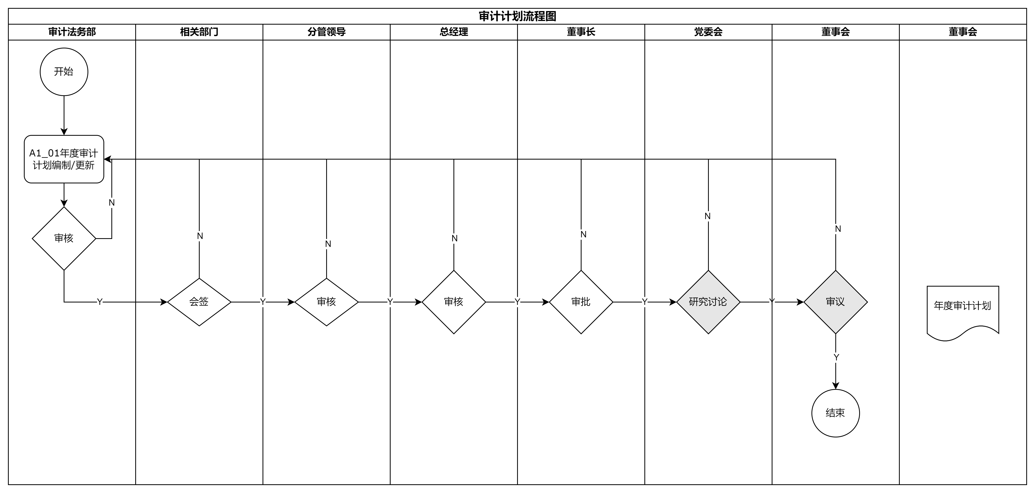
流程说明：
流程编号：FP_PLAN_001
流程名称：年度审计计划流程图
流程版本：V1.0
步骤编号 | 步骤名称 | 业务过程描述 | 责任部门/岗位 | 处理方式 | 输入文档 | 输出文档
A1_01 | 年度审计计划编制或更新 | 由审计法务部审计人员在每年12月底完成下一年度审计计划编制 | 审计法务部 | 线上处理 | 无 | 年度审计计划
2、审计方案流程图
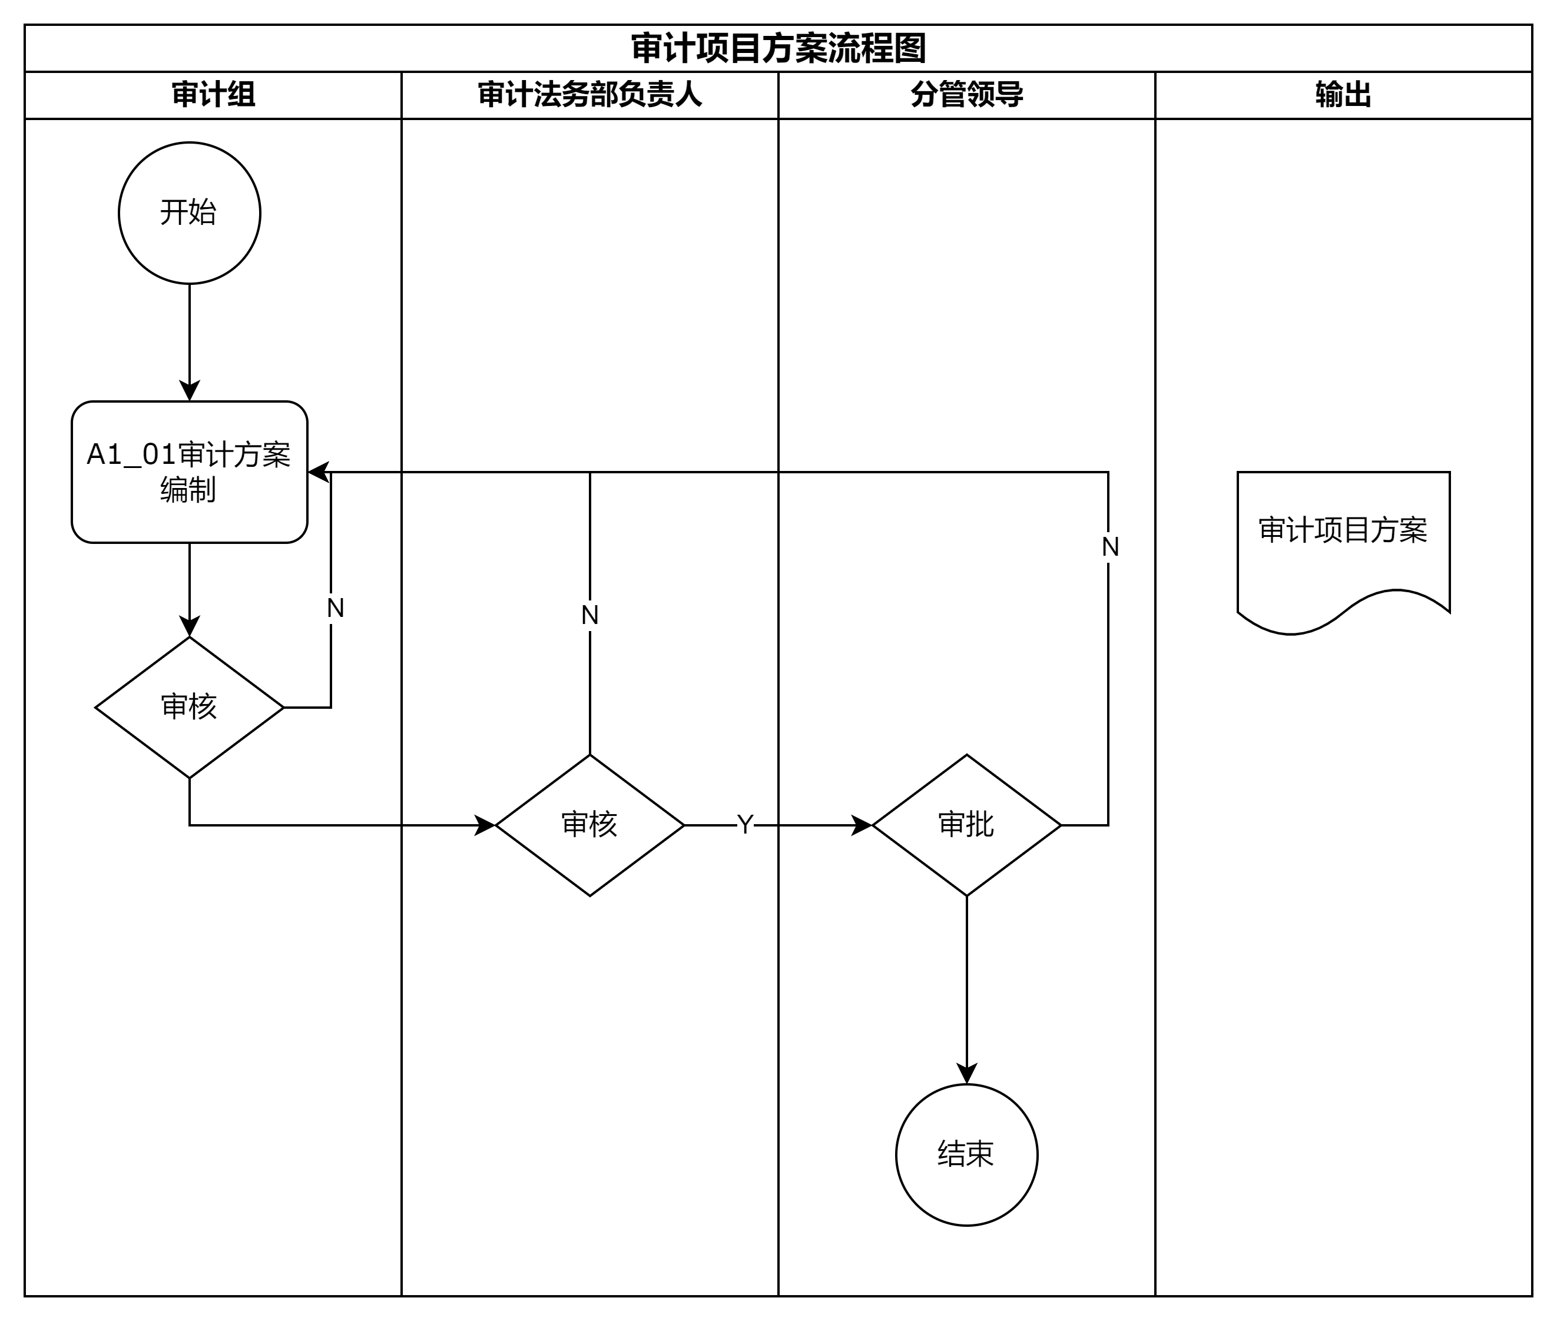
流程说明：
流程编号：FP_AP_001
流程名称：审计项目方案流程图
流程版本：V1.0
步骤编号 | 步骤名称 | 业务过程描述 | 责任部门/岗位 | 处理方式 | 输入文档 | 输出文档
A1_01 | 审计项目方案编制 | 由审计组完成审计项目方案编制 | 审计组 | 线上处理 | 无 | 审计项目方案

用户业务需求
需求编号 | 需求详细描述
1 | 实现内部项目年度审计计划编制和更新管理，审计计划主要包含年度审计工作目标、审计项目信息、审计实施时间、所需审计资源、以前年度审计项目的后续工作安排等信息。在每年年中，可对年度审计计划内容进行更新，包括对审计项目的增加、删除或更新，更新后的年度审计计划需重新走审批流程。
2 | 实现内部项目年度审计计划在线审批管理，由审计法务部牵头完成年度审计计划编制后，需经相关业务部门会签后，提交至分管领导、总经理、董事长、党委会研究、董事会审议。
3 | 实现内部项目年度审计计划执行跟踪管理，从年度审计计划的发布，审计通知书发布，审计实施（资料收集、调查取证、审计工作底稿编制、审计报告的编制等），审计问题整改的全流程跟踪。
4 | 实现内部项目审计方案编制管理，包含被审计对象、项目名称、审计目标、审计范围、审计内容和重点、审计步骤和方法、审计组成员及分工、审计起止日期、其他相关内容等。
5 | 实现内部项目审计方案审批管理，审计方案编制完成后，由审计组组长或审计法务部部长以及分管领导审批同意后发布生效。审批支持通过、不通过和驳回操作

审计项目管理

业务状况
目前铁路集团审计项目分为内部项目审计（简称内审）和外部项目审计（简称外审），外审是根据上级单位（重庆市交通开投集团）、审计机关下发审计通知书或审计资料清单来开展的项目审计工作，内审是根据年度审计计划开展的项目审计工作。

业务基本需求
审计项目管理包含内部审计项目管理和外部审计项目管理两类，业务活动包含审计通知书、审计实施（收集资料、调查取证、编制工作底稿）、审计报告（出具审计报告征求意见稿、出具正式审计报告）等。
内部审计项目管理业务基本需求如下：
1.实现审计通知书管理，支持审计通知书的制发、送达及回执等管理。
2.实现进点会通知管理，支持进点会通知制发、会议纪要等管理。
3.实现审计资料管理，支持审计资料清单的发送、审计资料收集及汇总、审计资料台账登记等管理。
4.实现审计取证管理，支持审计取证编制、审核、发送及回复、台账登记等管理。
5.实现审计工作底稿管理，支持审计工作底稿编制、审核等管理。
6.实现审计报告管理，支持审计报告征求意见稿制发、意见回复、上传等管理，审计报告送审稿审核及出具正式审计报告制发等管理。
外部审计项目管理业务基本需求如下：
1.实现审计通知书管理，支持外部审计项目审计通知书等立项资料收取、回执及上传管理。
2.实现审计资料管理，支持审计资料清单收取、审计资料收集审核及汇总、审计资料台账登记等管理。
3.实现审计调查取证管理，支持审计调查取证记录收取、分解、审核、汇总、回复、上传及台账登记等管理。
4.实现审计报告管理，支持审计报告征求意见稿收取、分解、审核、汇总、回复、上传等管理，支持正式审计报告收取、分解、审核、汇总、回复上传等管理。

详细需求说明

业务场景
1、内审项目审计业务场景
阶段 | 场景 | 部门/用户
审计通知 | 内部审计机构在实施审计项目时，应根据批准的年度审计计划编制审计通知书，在实施审计3日前送达被审计对象，如有特殊情况，审计通知书需经集团董事长批准，审计组可以直接持审计通知书实施审计。如涉及经济责任审计项目，审计通知书需送达被审计领导干部及其履职所在单位，并抄送同级纪检、组织人事等部门 | 审计人员、董事长、被审计对象
审计实施 | 由内部审计机构负责人组织召开审计进点会，介绍审计的依据、范围、内容和程序，明确被审计对象配合审计工作责任等。审计人员按照审计方案明确的审计分工获取不同种类的审计证据，并编制审计取证记录和审计工作底稿。 | 审计人员、被审计对象
审计报告 | 审计人员根据审计工作底稿以及证明材料，编制审计报告 | 审计人员
2、外审项目审计业务场景
阶段 | 场景 | 部门/用户
提供资料 | 由审计机关或上级单位下发审计通知书或审计资料清单给审计法务部，审计法务部按要求组织部署审计任务，并分发审计资料清单给相关部门或下属单位，下属单位或相关部门完成资料收集、提交。审计法务部对提交上来的资料清单进行汇总、核对无误后移交给审计组。 | 审计机关或上级单位、分管领导
审计取证 | 审计组编制下发审计取证记录给审计法务部，审计法务部按照职能职责分解审计取证记录给相关部门或下属单位并进行回复，经分管领导审核后由审计法务部对各部门或下属单位回复的审计取证记录意见进行汇总、审核，经审计分管领导、总经理、董事长审批后移交给审计组。 | 审计组成员、审计法务部审计岗、审计分管领导、总经理、董事长
审计报告 | 审计组编制、下发审计报告征求意见稿给审计法务部，由审计法务部按职能职责分解审计报告征求意见稿给相关部门或下属单位并按要求进行回复，经审计法务部门汇总、审核后提交至审计分管领导、总经理、董事长审批后报送给审计组，审计组按照回复意见编制下发正式审计报告 | 审计组成员、审计法务部审计岗、分管领导、总经理、董事长

流程图
- 内部项目审计流程图
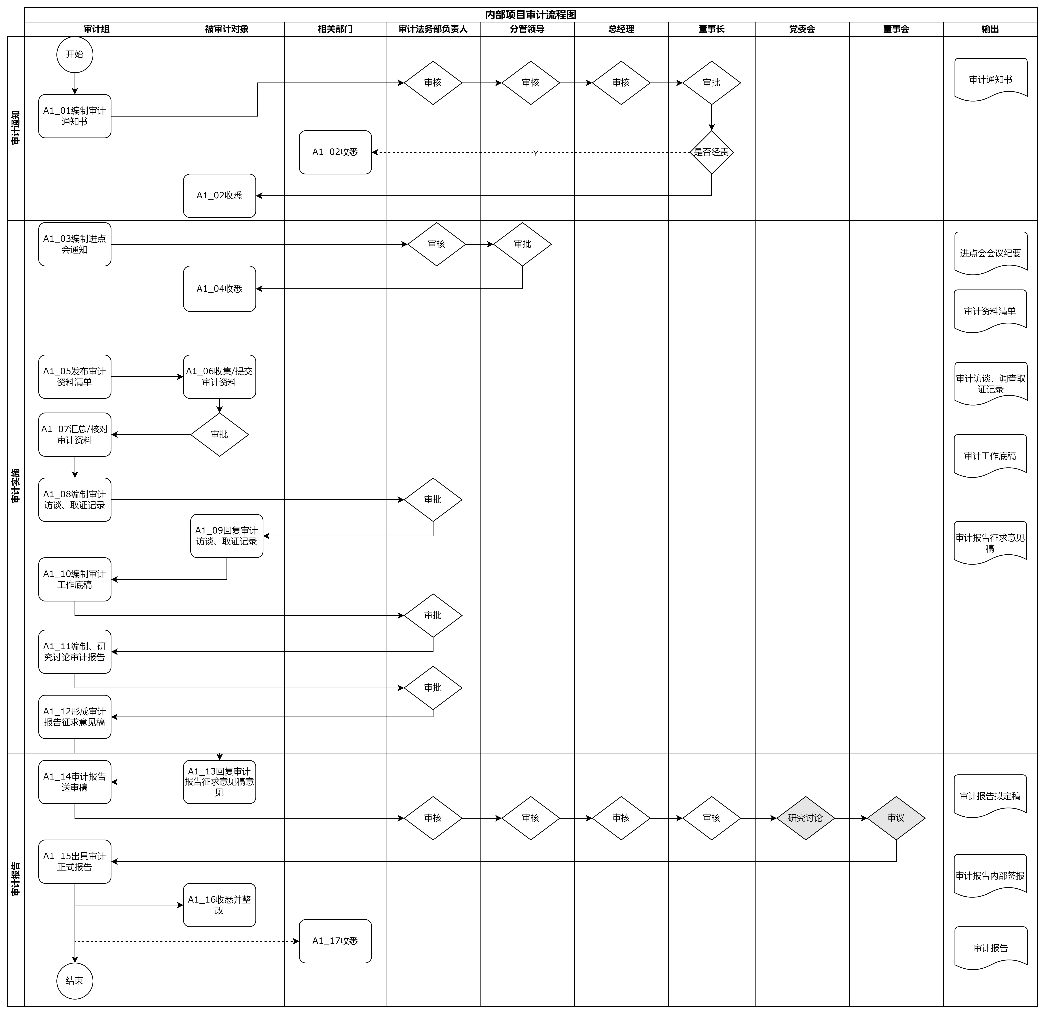
流程说明：
流程编号：FB_IA_001
流程名称：内部项目审计流程图
流程版本：V1.0
步骤编号 | 步骤名称 | 业务过程描述 | 责任部门/岗位 | 处理方式 | 输入文档 | 输出文档
A1_01 | 制发审计通知书 | 由审计组审计人员编制审计通知书，并履行发文审批程序 | 审计组/审计人员 | 线上处理 | 无 | 审计通知书
A1_02 | 收悉 | 被审计对象、相关部门收悉审计通知书并回执 | 被审计对象/相关部门 | 线上处理 | 审计通知书
A1_03 | 编制进点会通知 | 由审计组审计人员编制进点会议通知，并履行发文审批程序 | 审计组/审计人员 | 线上处理 | 无 | 进点会会议通知
A1_04 | 收悉 | 被审计对象收悉进点会议通知，并参加进点会 | 被审计对象 | 线上处理 | 进点会会议通知 | 进点会会议纪要
A1_05 | 发布审计资料清单 | 由审计组人员发布需提供收集的审计资料清单 | 审计组/审计人员 | 线上处理 | 无 | 审计资料清单
A1_06 | 收集/提交审计资料 | 由被审计对象收集资料 | 被审计对象 | 线上处理 | 审计资料清单 | 审计资料
A1_07 | 汇总/核对审计资料 | 由审计组人员汇总审计资料并核对 | 审计组/审计人员 | 线上处理 | 审计资料 | 审计资料
A1_08 | 编制审计访谈、取证记录 | 由审计组人员开展访谈和调查取证，并编制调查取证记录 | 审计组/审计人员 | 线上处理 | 无 | 审计取证、访谈记录
A1_09 | 回复审计访谈、取证记录 | 由被审计对象回复调查取证记录 | 被审计对象 | 线上处理 | 审计取证、访谈记录 | 审计访谈、取证记录回复意见
A1_10 | 编制审计工作底稿 | 由审计组人员编制审计工作底稿 | 审计组/审计人员 | 线上处理 | 无 | 审计工作底稿
A1_11 | 编制、研究讨论审计报告初稿 | 由审计组编制、研究讨论审计报告 | 审计组/审计人员 | 线上处理 | 审计工作底稿 | 审计报告初稿
A1_12 | 形成审计报告征求意见稿 | 由审计组成员编制审计报告征求意见搞 | 审计组/审计人员 | 线上处理 | 审计报告初稿 | 审计报告征求意见稿
A1_13 | 回复审计报告征求意见稿意见 | 被审计对象回复审计报告征求意见稿意见 | 被审计对象 | 线上处理 | 审计报告征求意见稿 | 审计报告征求意见稿回复意见
A1_14 | 审计报告送审稿 | 审计组编制审计报告送审稿，经审计法务部负责人、审计分管领导、总经理、董事长审批、党委会研究和董事会审议 | 审计组/审计人员 | 线上处理 | 审计报告征求意见稿 | 审计报告送审稿
A1_15 | 出具正式审计报告 | 审计组编制正式审计报告 | 审计组/审计人员 | 线上处理 | 审计报告送审稿 | 正式审计报告
A1_16 | 收悉并整改 | 被审计对象收悉正式审计报告并开展问题整改 | 被审计对象 | 线上处理 | 审计整改通知书及审计报告 | 审计整改报告
A1_17 | 收悉 | 相关部门收到正式审计报告后备案 | 相关部门 | 线上处理 | 审计报告 | 无
- 外部项目审计流程图
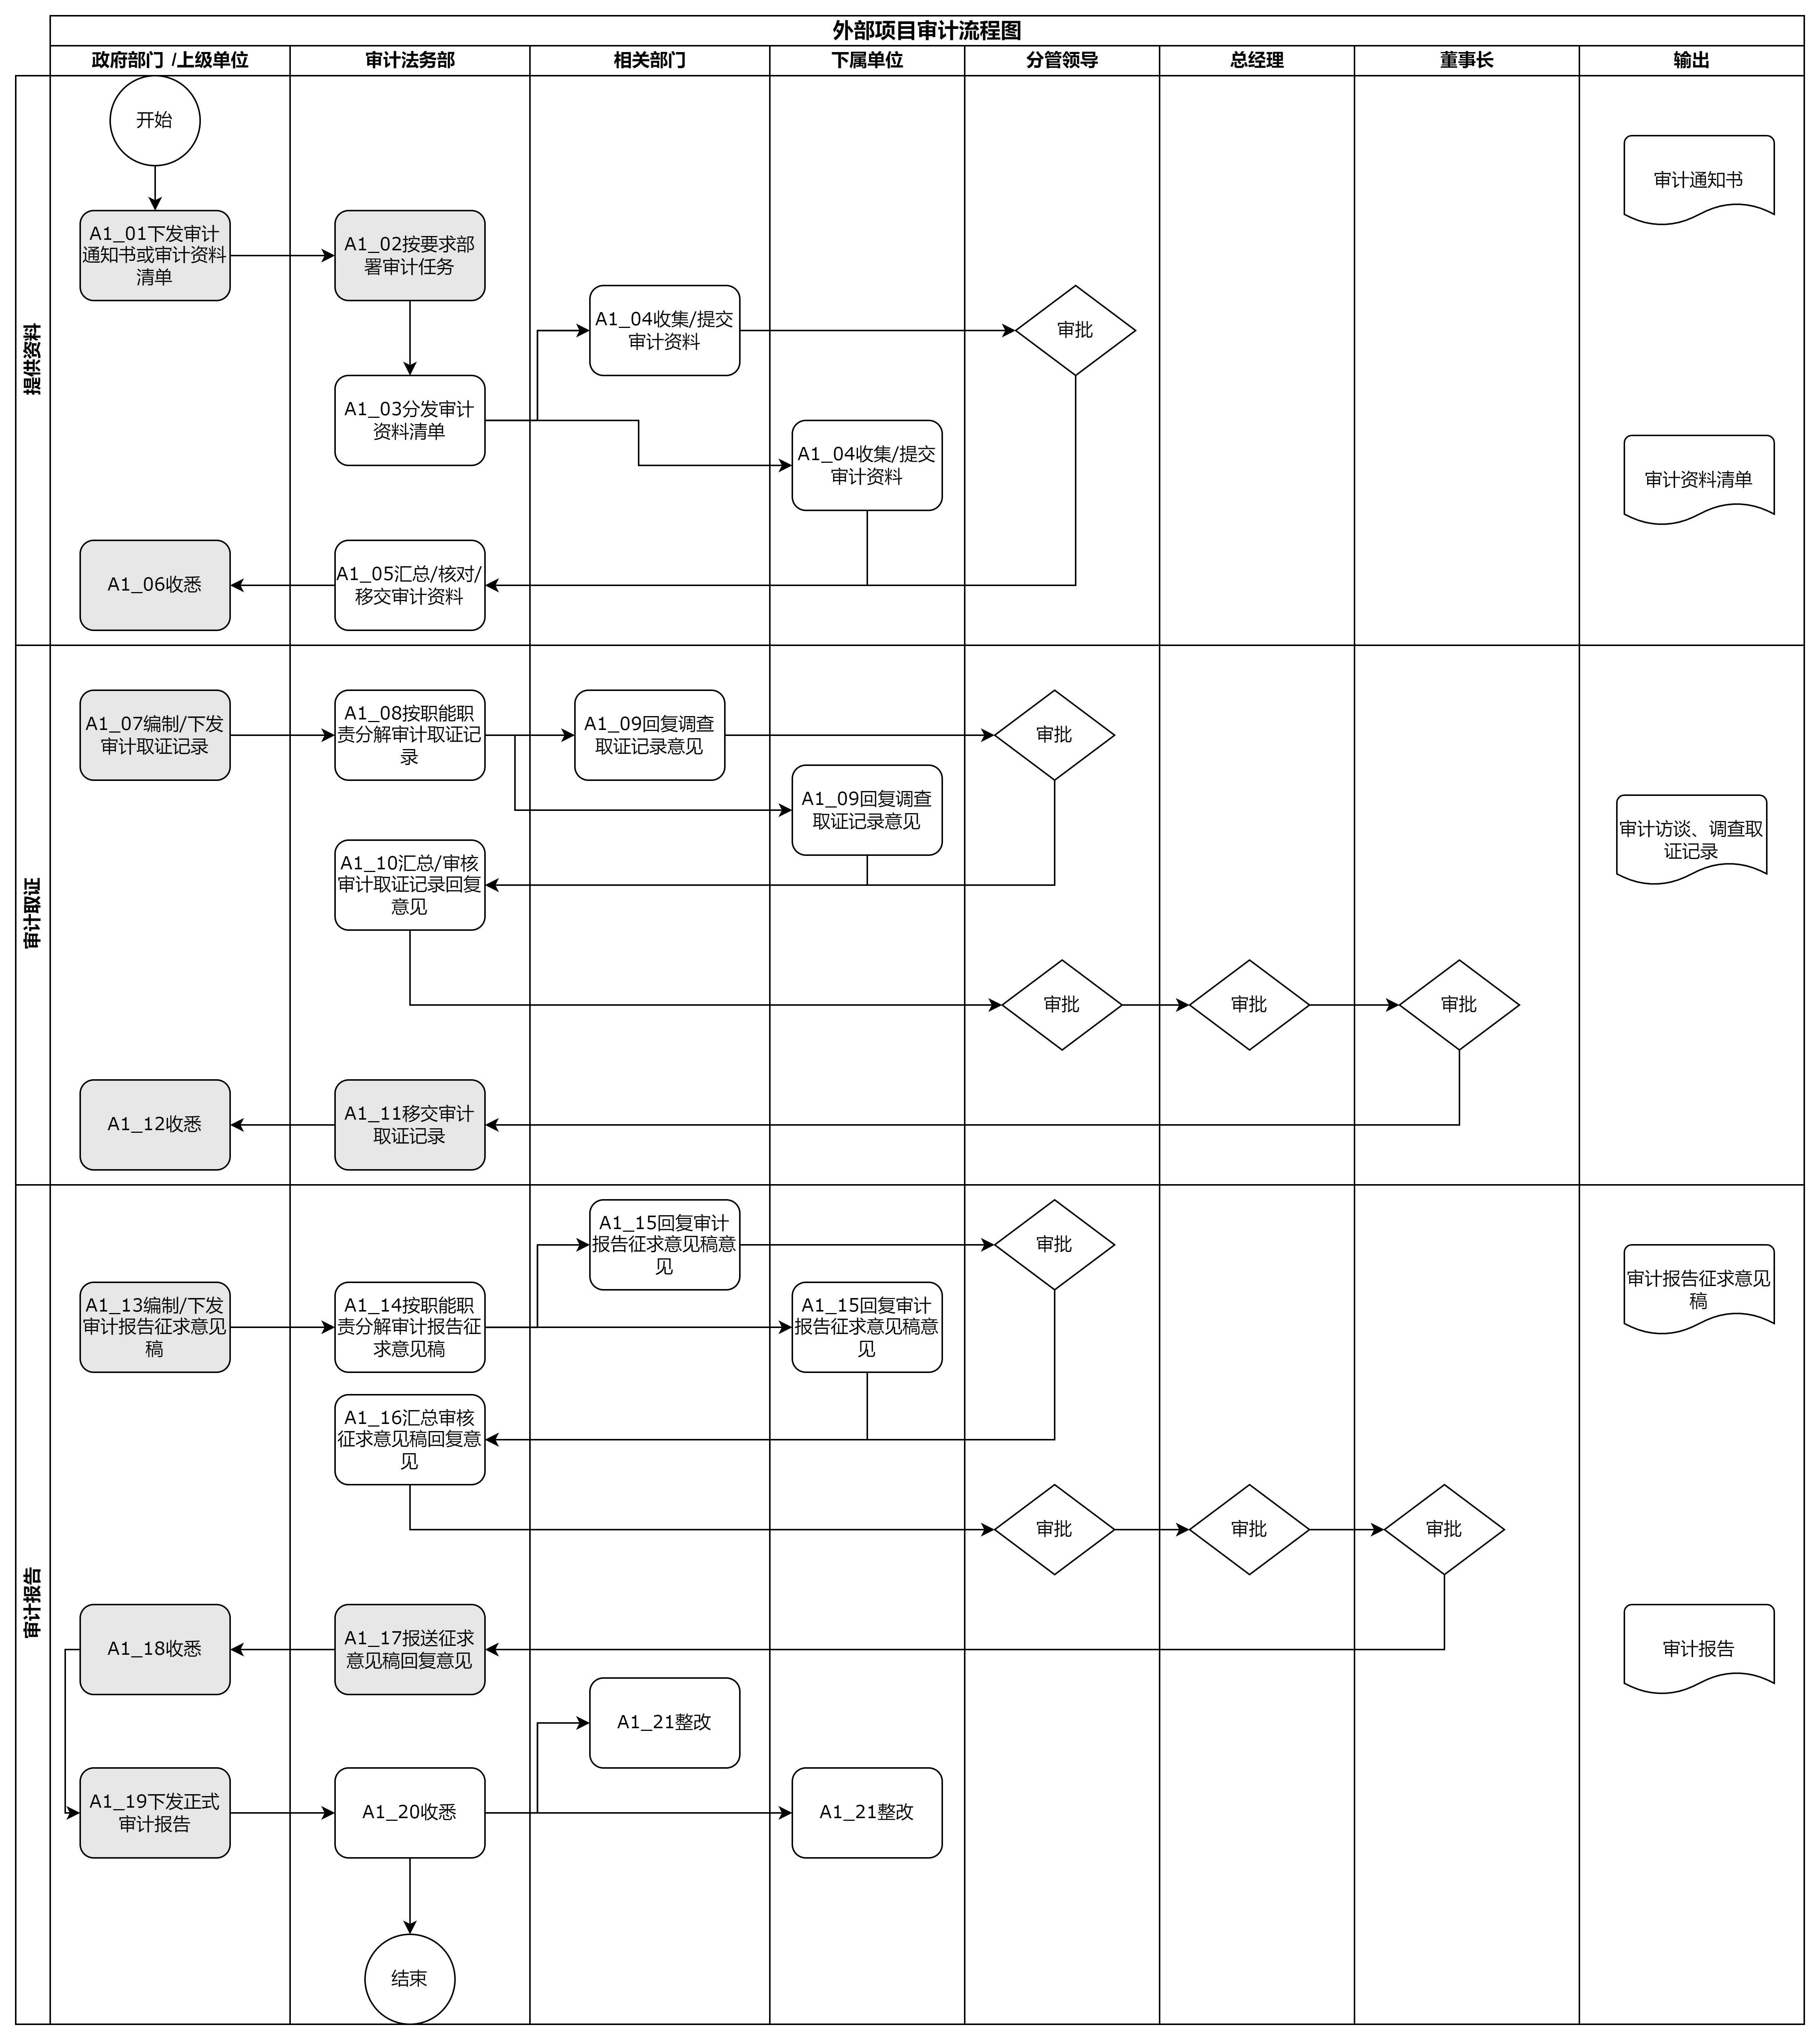
流程说明：
流程编号：FP_EA_001
流程名称：外部项目审计流程图
流程版本：V1.0
步骤编号 | 步骤名称 | 业务过程描述 | 责任部门/岗位 | 处理方式 | 输入文档 | 输出文档
A1_01 | 下发审计通知书或审计资料清单 | 收取审计机关或上级单位下发的审计通知书或审计资料清单 | 审计法务部/审计人员 | 线下处理 | 审计通知书或审计资料清单 | 审计通知书或审计资料清单
A1_02 | 按要求部署审计任务 | 审计法务部组织会议安排审计任务 | 审计法务部 | 线上处理 | 审计通知书或审计资料清单 | 下发做好迎审资料准备工作的通知（非必须）
A1_03 | 发布审计资料清单 | 审计法务部收取审计组下发的审计资料清单后，进行分解 | 审计法务部 | 线上处理 | 审计资料清单 | 分解后的审计资料清单
A1_04 | 收集/提交审计资料 | 由相关部门或下属单位收集资料清单并请分管领导或单位主要负责人审批后，提交至审计法务部 | 相关部门/下属单位 | 线上处理 | 审计资料清单 | 审计资料
A1_05 | 汇总、核对移交审计资料 | 审计法务部对提交的资料进行汇总、审核，移交给审计组 | 审计法务部 | 线上处理 | 审计资料 | 审计资料
A1_06 | 收悉 | 审计组收到审计资料 | 审计机关/上级单位 | 线下处理 | 审计资料 | 无
A1_07 | 制发审计取证记录 | 收取审计组制发的审计取证记录 | 审计法务部 | 线下处理 | 无 | 审计取证记录
A1_08 | 按职能职责分解审计取证记录 | 审计法务部按照职能职责分解审计取证记录分发给相关部门或下属单位 | 审计法务部 | 线上处理 | 审计取证记录 | 分解后的审计取证记录
A1_09 | 回复调查取证记录意见 | 下属单位或相关部门对审计取证记录进行意见回复，并提请分管领导审批 | 相关部门/下属单位 | 线上处理 | 审计取证记录分解表、审计取证记录 | 取证记录审批表、取证记录回复意见
A1_10 | 汇总/审核审计取证记录回复意见 | 审计法务部汇总、审核审计取证记录回复意见，并提交审计分管领导、总经理、董事长审批 | 审计法务部 | 线上处理 | 调查取证记录回复意见及审批表 | 审计取证记录回复传签稿
A1_11 | 移交审计取证记录 | 审计法务部将盖章后的审计取证记录移交给审计组 | 审计法务部 | 线下处理 | 审计取证记录 | 审计取证记录签收回执
A1_12 | 收悉 | 审计组收到审计取证记录 | 审计机关/上级单位 | 线下处理 | 审计取证记录 | 审计取证记录签收表
A1_13 | 制发审计报告征求意见稿 | 收取审计组编制审计报告征求意见稿并下发 | 审计法务部 | 线下处理 | 审计报告征求意见稿 | 审计报告征求意见稿签收回执
A1_14 | 按职能职责分解审计报告征求意见稿 | 审计法务部按照职能职责分解审计报告征求意见稿，分发给相关部门或下属单位 | 审计法务部 | 线上处理 | 审计报告征求意见稿 | 分解后的审计报告征求意见稿
A1_15 | 回复审计报告征求意见稿意见 | 相关部门或下属单位对审计报告征求意见稿进行回复，并提请分管领导审批 | 相关部门/下属单位 | 线上处理 | 分解后的审计报告征求意见稿 | 审计报告征求意见稿回复意见
A1_16 | 汇总审核审计报告征求意见稿回复意见 | 审计法务部汇总审计征求意见稿回复意见，并提交审计分管领导、总经理、董事长审批 | 审计法务部 | 线上处理 | 审计报告征求意见稿回复意见 | 关于报送审计报告征求意见稿回复意见的内部签报
A1_17 | 报送征求意见稿回复意见 | 审计法务部报送审计征求意见稿回复意见给审计组 | 审计法务部 | 线下处理 | 审计报告征求意见稿回复意见 | 无
A1_18 | 收悉 | 审计组收到征求意见稿回复意见 | 审计机关/上级单位 | 线下处理 | 审计报告征求意见稿回复意见 | 无
A1_19 | 制发正式审计报告 | 审计组下发正式审计报告 | 审计机关/上级单位 | 线下处理 | 无 | 正式审计报告
A1_20 | 收悉 | 审计法务部收到正式审计报告 | 审计法务部 | 线上处理 | 正式审计报告 | 无
A1_21 | 整改 | 相关部门或下属单位对审计报告中提出的问题开展整改 | 相关部门/下属单位 | 线上处理 | 正式审计报告 | 审计整改工作报告

用户业务需求
需求编号 | 需求详细描述
1 | 支持查看和监控当前进行中的审计项目的进展和状态；查看审计报告、结论和建议，并提供反馈和决策支持。
2 | 支持审计项目立项、设置审计范围、目标和计划；分配和管理审计项目所需的人员、预算和其他资源；收集、整理与审计项目相关的文档、调查取证记录；记录审计过程中的发现问题和改进建议；更新任务进度，审计报告工作完成情况。
3 | 支持按照项目为单位形成审计项目台账，统一管理各个项目审计各个阶段的文档资料，支持快速查询检索。

审计整改管理

业务状况
审计整改包含外部项目审计整改和内部项目审计整改两类。审计整改流程包括下发审计整改通知、部署审计整改任务、上报审计整改方案、报送审计整改报告和整改情况跟踪等步骤。
外部项目审计整改：外部审计机构向审计法务部发出审计整改通知，明确审计过程中发现的问题。由被审计部门或单位根据审计整改通知制定整改方案，明确整改的目标、时间表、责任人和相应的措施。整改工作方案明确后，审计法务部向外部审计机构提交整改工作方案。被审计对象在确认审计整改工作方案后同步开展审计整改工作并报送审计整改工作报告，详细描述问题整改的执行情况和达成的结果。外部审计机构对被审计对象提交的整改报告进行评估和跟踪，确保问题得到妥善解决和整改的有效性。
内部想审计整改：由审计法务部向被审计对象发出审计整改通知，明确内部审计发现的问题和需要进行整改的内容及解决措施和建议。被审计对象在收到审计整改通知后，制定整改工作方案，明确整改的目标、时间表、责任人和具体措施。被审计对象完成整改后，编制整改工作报告，详细记录整改措施的执行情况和达成的结果。由审计法务部对被审计对象提交的整改报告进行评估和跟踪，确保问题得到解决和整改的有效性。

业务基本需求
1.实现内外部审计项目整改管理，支持从审计整改通知书、审计整改工作方案、报送审计整改报告、分解整改审核事项、跟踪整改完成情况、最终全部问题销号的全流程闭环管理。
2.实现审计整改问题台账管理，以项目为单位，建立审计整改问题台账，能实时跟踪、监控问题整改进度和状态。

详细需求说明

业务场景
阶段 | 场景 | 部门/用户
限期整改阶段 | 内部审计机构在审计实施中，督促被审计对象及时整改审计发现的问题，由审计组出具审计整改通知书，经集团董事长审批签发后，被审计对象需在60日内将整改情况书面报送集团。 | 内部审计机构成员、被审计对象、董事长
后续整改阶段 | 被审计对象需每半年向集团报送尚未完成的审计整改事项落实情况，内部审计机构每年应将被审计对象整改情况向集团董事长报告。 | 内部审计机构成员、被审计对象、董事长

流程图
- 外部项目审计整改流程图

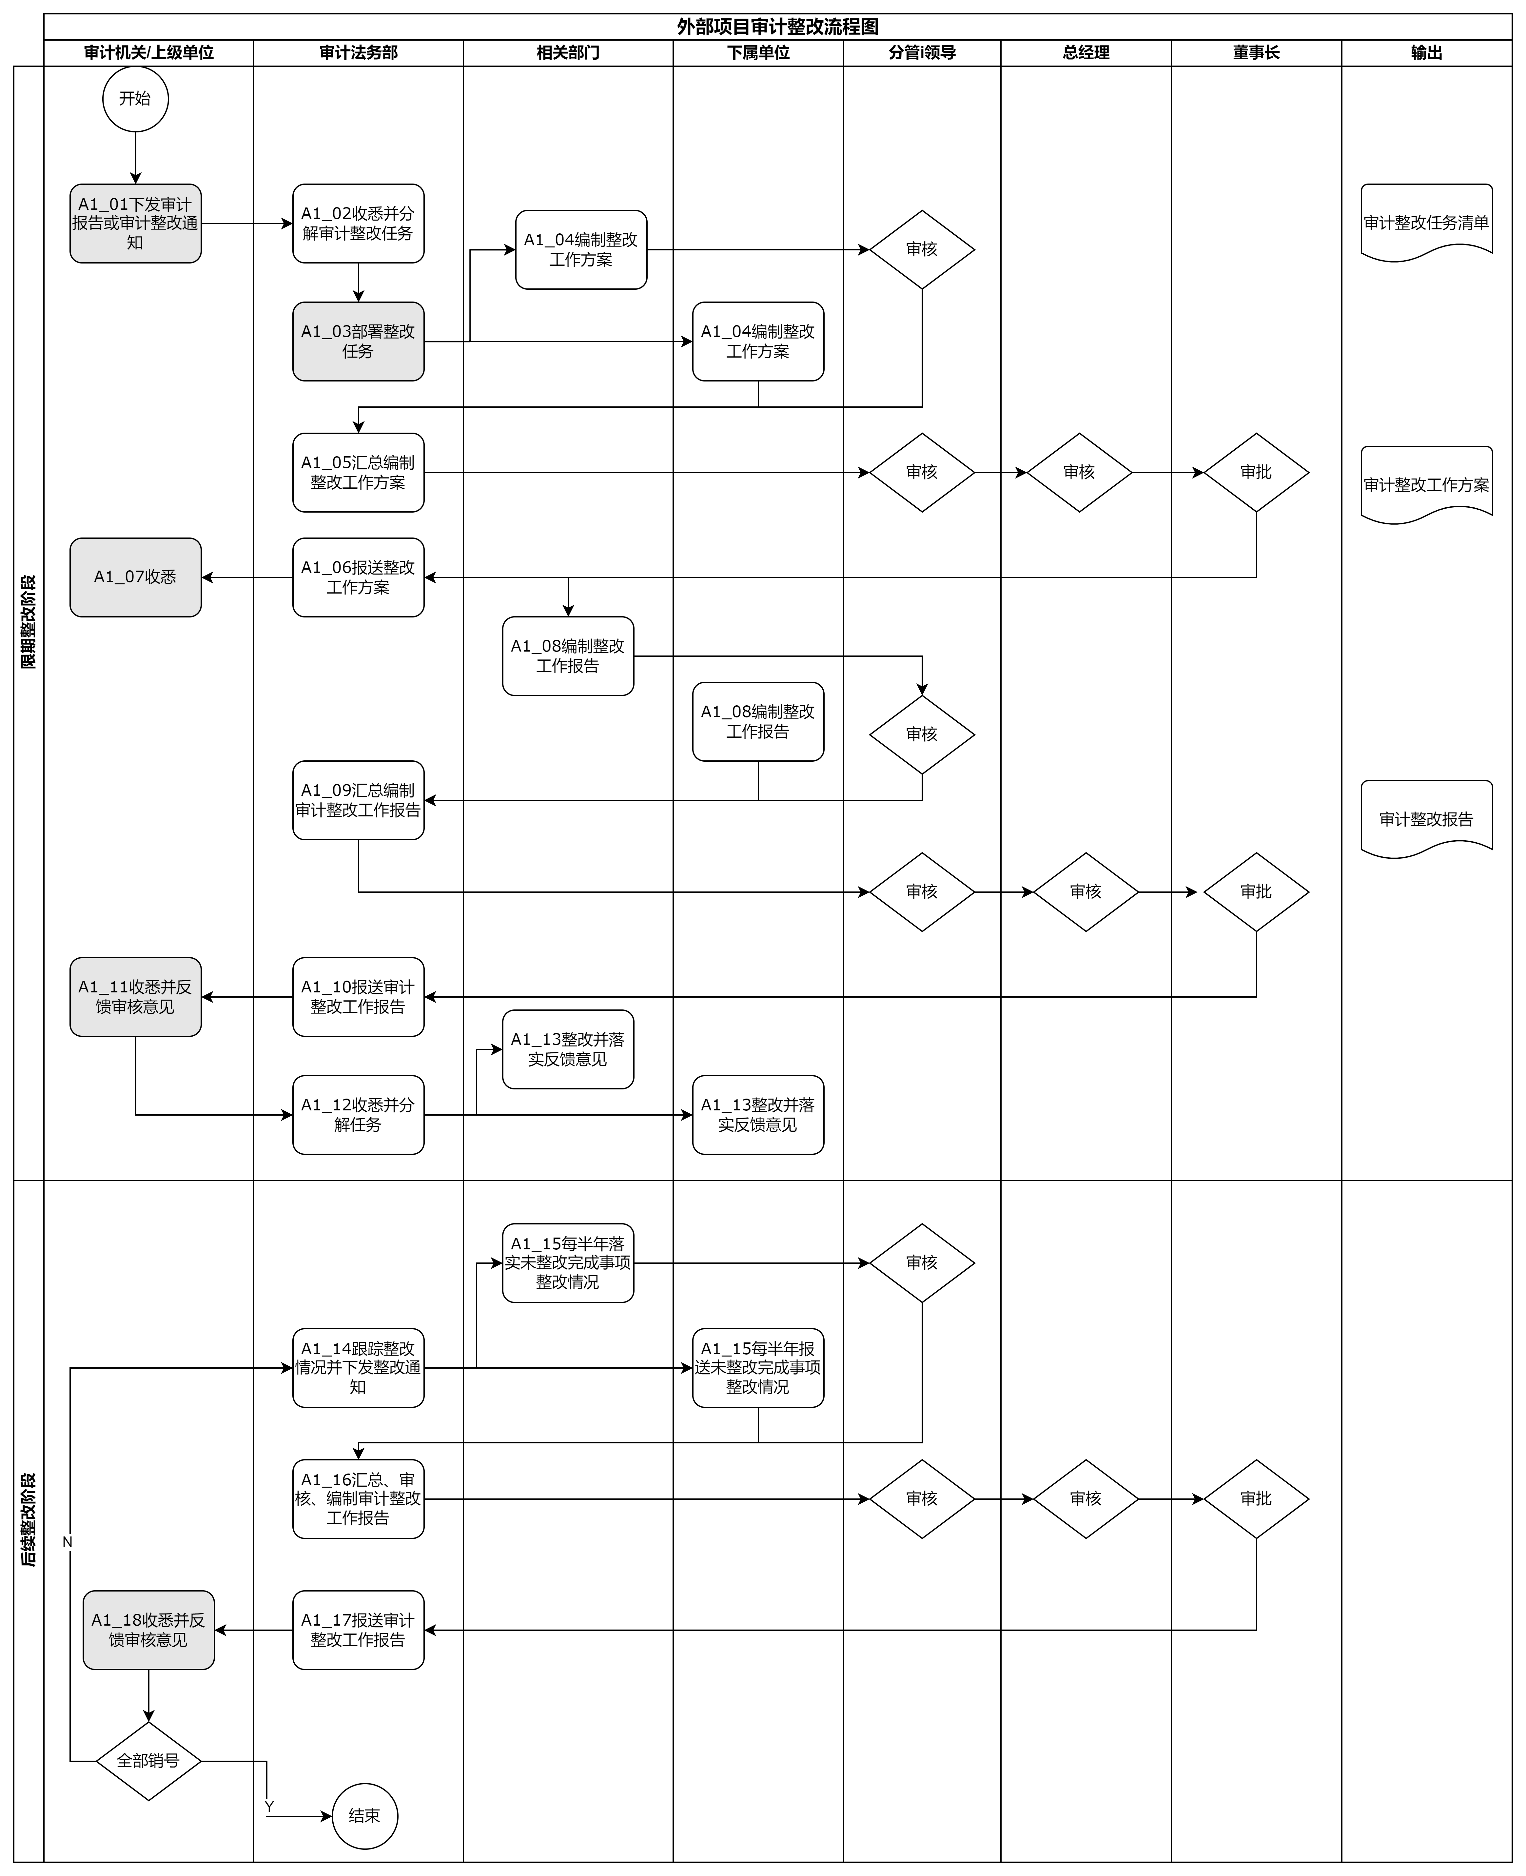
流程说明：
流程编号：FP_ER_001
流程名称：外部项目审计整改流程图
流程版本：V1.0
步骤编号 | 步骤名称 | 业务过程描述 | 责任部门/岗位 | 处理方式 | 输入文档 | 输出文档
A1_01 | 下发审计报告或审计整改通知 | 下发审计报告或审计整改通知 | 审计机关或上级单位 | 线下处理 | 无 | 审计报告或审计整改通知
A1_02 | 收悉并分解审计整改任务 | 审计法务部收到审计报告后，移交办公室作收文处理，并分解审计整改任务 | 审计法务部 | 线上处理 | 审计报告或审计整改通知 | 审计整改问题清单、任务清单、责任清单
A1_03 | 部署整改任务 | 由审计法务部组织会议部署审计整改任务 | 审计法务部 | 线上处理 | 审计整改通知书 | 召开审计整改工作布置会的通知、做好审计整改工作的通知
A1_04 | 编制整改工作方案 | 相关部门或下属单位根据问题清单、任务清单、责任清单编制整改工作方案，并提请分管领导审批 | 相关部门/下属单位 | 线上处理 | 无 | 相关部门或下属单位审计整改工作方案
A1_05 | 汇总编制整改工作方案 | 由审计法务部汇总整改工作方案并提交至审计分管领导、总经理、董事长审批 | 审计法务部 | 线上处理 | 相关部门或下属单位审计整改工作方案 | 审计整改工作汇总方案、报送审计整改工作方案的内部签报
A1_06 | 报送整改工作方案 | 审计法务部报送审计整改工作方案给审计组 | 审计法务部 | 线上处理 | 审计整改工作汇总方案 | 无
A1_07 | 收悉 | 审计组收到审计整改工作方案 | 审计机关/上级单位 | 线上处理 | 整改工作方案 | 无
A1_08 | 编制审计整改工作报告 | 相关部门或下属单位开展整改并根据问题清单、任务清单、责任清单编制审计整改工作报告，并提请分管领导审批 | 相关部门/下属单位 | 线上处理 | 做好审计整改工作的通知 | 相关部门或下属单位审计整改工作报告
A1_09 | 汇总编制审计整改工作报告 | 审计法务部汇总审计整改工作报告，并提请审计分管领导、总经理、董事长审批 | 审计法务部 | 线上处理 | 相关部门及下属单位审计整改工作报告 | 审计整改工作汇总报告、报送审计整改工作报告内部签报
A1_10 | 报送审计整改工作报告 | 审计法务部将审计整改工作报告报送给审计组 | 审计法务部 | 线上处理 | 审计整改工作报告 | 无
A1_11 | 收悉并反馈审核意见 | 审计组收到审计整改工作报告并反馈意见 | 审计机关/上级单位 | 线下处理 | 审计整改工作报告 | 整改审核反馈意见
A1_12 | 收悉并分解整改任务 | 审计法务部收到审计组反馈的意见并分解任务 | 审计法务部 | 线上处理 | 整改审核反馈意见 | 再次分解整改任务的支撑资料
A1_13 | 整改并落实反馈意见 | 由相关部门或下属单位开展整改并反馈意见 | 相关部门或下属单位 | 线下处理 | 整改审核反馈意见 | 落实反馈意见的相关支撑资料
A1_14 | 跟踪整改情况并下发整改通知 | 审计法务部跟踪问题整改情况并下发整改通知 | 审计法务部 | 线上处理 | 未整改完成问题清单 | 审计整改通知（非必须）
A1_15 | 每半年落实/报送未整改完成事项整改情况 | 相关部门或下属单位每半年报送审计整改工作报告，并提请分管领导、单位主要负责人审批 | 相关部门或下属单位 | 线上处理 | 未整改完成问题清单 | 相关部门或下属单位审计整改工作报告
A1_16 | 汇总、审核编制审计整改工作报告 | 审计法务部汇总并审核审计整改工作报告，并经审计分管领导、总经理、董事长审批 | 审计法务部 | 线上处理 | 相关部门或下属单位审计整改工作报告 | 审计整改工作汇总报告
A1_17 | 报送审计整改工作报告 | 审计法务部将审计整改工作报告报送给审计组 | 审计法务部 | 线下处理 | 审计整改工作报告 | 整改审核意见
A1_18 | 收悉并反馈审核意见 | 审计组收到审计整改工作报告并反馈审核意见，至全部问题销号 | 审计机关/上级单位 | 线下处理 | 整改审核意见 | 继续落实整改的相关支撑资料

- 内部项目审计整改流程图
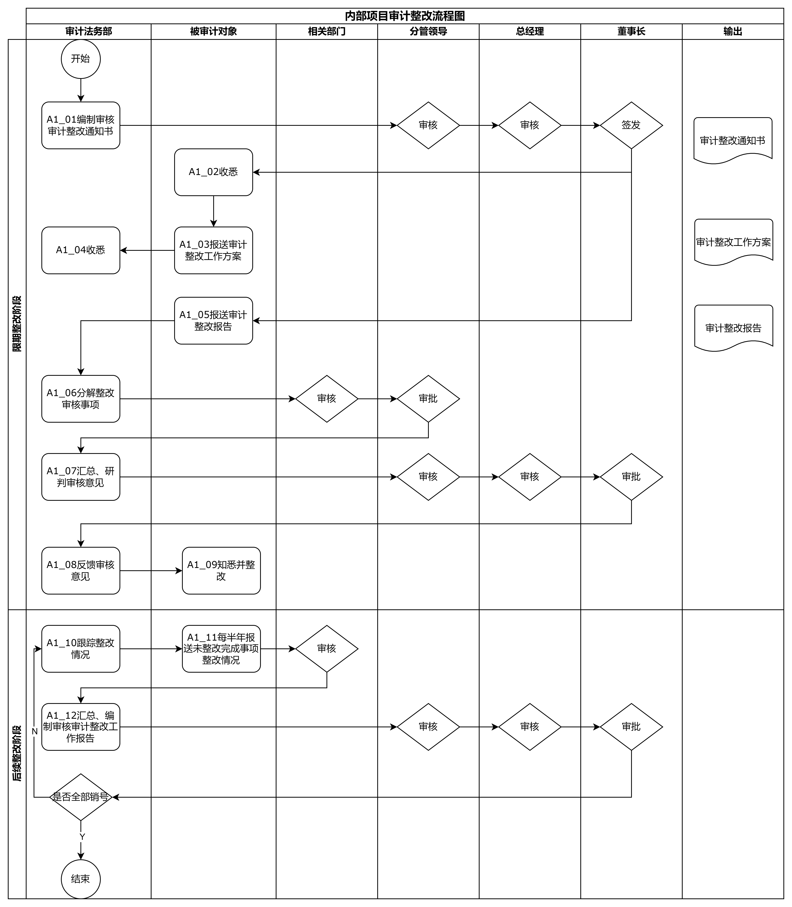
流程说明：
流程编号：FP_IR_001
流程名称：内部项目审计整改流程图
流程版本：V1.0
步骤编号 | 步骤名称 | 业务过程描述 | 责任部门/岗位 | 处理方式 | 输入文档 | 输出文档
A1_01 | 编制审核审计整改通知书 | 由审计法务部审计人员编制审计整改通知书，经分管领导、总经理审核后由董事长签发 | 审计法务部 | 线上处理 | 无 | 审计整改通知书
A1_02 | 收悉 | 被审计对象收悉审计整改通知书并反馈 | 被审计对象 | 线上处理 | 审计通知书 | 回执
A1_03 | 报送审计整改工作方案 | 由被审计对象报送整改工作方案 | 被审计对象 | 线上处理 | 无 | 审计整改工作方案
A1_04 | 收悉 | 审计法务部收到被审计对象提交的审计整改工作方案 | 审计法务部 | 线上处理 | 审计整改工作方案 | 无
A1_05 | 报送审计整改报告 | 被审计对象报送审计整改工作报告 | 被审计对象 | 线上处理 | 无 | 审计整改工作报告
A1_06 | 分解整改审核事项 | 审计法务部审计人员审核并分解整改事项，提请相关业务部门审核，业务部门需提请分管领导审批 | 审计法务部、相关业务部门 | 线上处理 | 审计整改工作报告 | 相关部门整改事项的审核意见
A1_07 | 汇总、研判审核意见 | 审计法务部汇总审核意见，并提交至审计分管领导、总经理、董事长审批 | 审计法务部 | 线上处理 | 相关部门整改事项的审核意见 | 关于审计整改情况报告的内部签报
A1_08 | 反馈审核意见 | 审计法务部反馈审核意见 | 审计法务部 | 线上处理 | 关于审计整改情况报告的内部签报 | 意见反馈情况
A1_09 | 知悉并整改 | 被审计对象收到反馈的审核意见并开展问题整改 | 被审计对象 | 线上处理 | 审核意见 | 整改相关支撑资料
A1_10 | 跟踪整改情况 | 审计法务部跟踪问题整改完成情况 | 审计法务部 | 线上处理 | 未整改完成问题清单 | 无
A1_11 | 每半年报送未整改完成事项整改情况 | 被审计对象每半年报送未整改完成事项的整改工作完成情况，提请相关部门及分管领导审核 | 被审计对象 | 线上处理 | 未整改完成问题清单 | 审计整改工作报告、审计整改事项审核情况
A1_12 | 汇总、研判及反馈审核意见 | 审计法务部汇总审计整改审核情况，经审计分管领导、总经理、董事长审批，至全部问题销号 | 审计法务部 | 线上处理 | 审计整改工作报告 | 关于审计整改情况报告的内部签报，反馈审核意见

用户业务需求
需求编号 |  | 需求详细描述
 | 1 |  | 实现审计整改工作全流程管理，记录、跟踪审计整改任务的完成情况，形成整改工作的报告，能够实时获取整改工作报告和需整改问题汇总信息，了解整改工作的总体情况；能够对整改工作进行评估和反馈，以提供支持和指导；能够获取整改工作的统计和报表。

审计档案管理

业务状况
审计档案管理应包含审计方案、审计通知书、审计工作底稿、调查取证材料、审计报告（征求意见稿、送审稿）、被审计对象书面意见、审计整改情况等其他文件资料。
项目审计实施结束后，按照文件资料性质、项目或部门进行分类、分卷的原则进行归类整理。当前审计档案管理主要是通过传统纸质模式进行管理，不便于检索、查询。

业务基本需求
1.实现项目信息记录管理，审计项目台账需要能够记录审计项目的基本信息，如项目名称、编号、审计类型、审计实施时间、被审计对象等，以便对项目进行唯一标识和分类管理。
2.实现项目状态跟踪管理，审计项目台账应该能够实时跟踪和更新审计项目的状态，包括项目的进展、当前阶段等，以便审计管理人员和相关参与人员了解项目的整体进展情况。
3.实现审计档案管理，支持按年度、审计类型、审计阶段分别存档，需支持补录审计档案文件，支持审计档案的查询、分享的权限控制以及检索。

详细需求说明

业务场景
阶段 | 场景 | 部门/用户
归档 | 审计组在完成项目审计实施后，需按照项目维度、审计阶段完成所有审计资料的归档，从项目审计方案、审计通知书、调查取证资料、审计工作底稿、审计报告、审计整改情况等各个阶段的文件资料进行统一纳管 | 审计组成员
检索 | 审计人员在需要查找历史审计项目资料时，能快速通过关键字、资料分类、项目、业务部门等多维度筛选条件快速检索到对应的文件资料 | 审计组成员、其他人员

流程图
无流程图。

用户业务需求
需求编号 | 需求详细描述
1 | 支持审计项目信息的查看和管理，包括项目状态、进度、负责人等，以便进行项目的分配、监控和协调；能够了解和管理审计项目所需的人力、物资等资源，能够查看和跟踪审计项目中的问题和异常情况，以便协助解决问题和推动整改工作；能够查看和下载审计项目的报告、总结和相关文档，以便了解审计结果和建议。
2 | 支持审计任务查看和接收分配，查看审计任务的详细信息、截止日期等；能够记录和更新自己的审计工作进展和审计过程文档资料，以便进行工作交接和审计文件的管理；能够记录和报告审计过程中发现的问题和异常情况，包括问题描述、分类、优先级等。
3 | 支持审计项目的进展和状态跟踪，包括项目计划、任务、报告等，以便了解项目的整体情况。通知和提醒：能够接收和查看与审计项目相关的通知、提醒和重要信息，以便及时参与和响应。

内控风险管理

违规经营追责管理

业务状况
市铁路集团及所属企业经营管理有关人员违反规定，未履行或未正确履行职责，在经营投资中造成国有资产损失或其他严重不良后果，经调查核实和责任认定，对相关责任人进行处理。主要包含企业管理，风险管理，购销管理，工程承包建设，资金管理，转让产权、上市公司股权、资产等，固定资产投资，投资并购，改组改制，境外经营投资等十个方面出现违规后，都将对相关责任人进行追责处理。

业务基本需求
1.实现违规经营追责行为记录与报告，详细记录违规行为的相关信息，对违规行为进行分类和归档，便于后续分析和管理。
2.调查与处理流程，建立调查程序和流程，确保对违规行为进行全面、公正的调查，规范证据的收集和保存，以支持后续的追责与处理，设立违规行为处理流程。
3.违规责任追究，明确违规责任认定的标准和程序，对违规行为的责任人进行追责，包括个人、部门或相关管理人员。
4.实现违规经营追责整改与监督管理，针对违规行为提出整改要求，确保问题得到根本解决；建立监督机制，对整改措施的执行情况进行监督和跟踪；通过追责管理，加强内部风险意识，预防未来类似违规行为的发生。
5.实现违规经营追责管理的报告管理，包括发现的违规情况、处理情况和整改完成情况。

详细需求说明

业务场景
阶段 | 场景 | 部门/用户
查出问题线索 | 市国资委，外部审计、巡视巡察、纪检监察，内部法律、财务等部门及审计、巡察、纪检监察、监事等发现报告问题线索，子企业发现报告问题线索。 | 外部人员，内部人员
问题受理 | 违规经营问题线索应以书面的形式报送至追责办公室，经追责领导小组审议后，由追责办公室人员统一办理受理登记 | 追责办公室人员
初步核实 | 问题线索受理后，根据问题线索的业务属性，复杂程度和工作需要，按照部门职能职责分解初步核实任务至相关部门。由相关业务部门对问题线索进行初步核实并进行证据、材料的收集、整理和分析，制定初步核实方案报主管负责人审批 | 追责办公室人员
分类处置 | 追责办公室根据相关业务部门的初步核实情况，对确有违规事实或涉嫌违纪违法的，按照职责权限和程序提出分类处置建议，报追责领导小组和集团党委会审议后实施 | 追责办公室人员
核查处理 | 在开展问题线索核查前，应按程序组建核查组，可聘请会计事务所、资产评估事务所、律师事务所等中介机构参与核查工作，提供审计、评估、鉴证和法律意见服务。核查报告需经集团党委会审议后，明确处理决定。 | 核查组人员，党委会成员
问题整改 | 由集团公司下发整改通知，明确存在的问题、明确整改意见和工作要求，涉及的相关部门需制定工作方案并自收到处理决定之日起60个工作日内报送整改报告及相关材料。 | 相关部门人员

流程图
1、违规经营追责流程图
流程说明：
流程编号：FP_IO_001
流程名称：违规经营追责流程
流程版本：v1.0
步骤编号 | 步骤名称 | 业务过程描述 | 责任部门/岗位 | 处理方式 | 输入文档 | 输出文档
A1_01 | 移送问题线索 | 受理登记问题线索 | 市国资委、外部审计、巡视巡察、纪检监察等 | 线下处理 | 无 | 问题线索清单
A1_02 | 受理、登记问题线索 | 接受问题线索清单，受理并等问题线索 | 审计法务部 | 线上处理 | 问题线索清单 | 问题线索台账
A1_03 | 启动初步核实程序 | 明确问题后启动初步核实程序 | 审计法务部 | 线下处理 | 无 | 无
A1_04 | 制定初步核实方案 | 制定初步核实方案，呈报分管领导审批 | 审计法务部 | 线上处理 | 无 | 初步核实方案
A1_05 | 开展初步核实 | 成立初步核实工作组，通过谈话、查阅资料开展核实 | 审计法务部 | 线下处理 | 无 | 调查取证记录
A1_06 | 形成初步核实报告 | 依据调查取证核实记录，编制初步核实报告，提出工作建议 | 审计法务部 | 线上处理 | 无 | 初步核实报告
A1_07 | 未发现问题，予以了结 | 未发现应当追责情形的，经审批程序后予以了结 | 审计法务部 | 线下处理 | 初步核实报告 | 无
A1_08 | 明确违规或涉嫌违法违纪 | 确有违规事实或涉嫌违纪违法的，提出分类处置建议，经审批程序后组织实施 | 审计法务部 | 线下处理 | 初步核实报告 | 无
A1_09 | 责任明确、直接处理 | 违规事实、损失情况、责任认定明确的，可适用简易程序，直接提出处理建议，经追责领导机构、党委会会议审议后，开展处理和整改 | 审计法务部 | 线下处理 | 初步核实报告 | 无
A1_10 | 制定核查方案 | 制定核查方案，报分管领导审批后成立核查工作组实施核查 | 审计法务部 | 线上处理 | 无 | 核查方案
A1_11 | 调查取证 | 通过听取汇报、要求说明、查阅资料、查核鉴定、谈话等措施开展核查，核实违规情形、确定损失及后果、倒查原因、认定责任、提出处理建议 | 核查工作组 | 线下处理 | 核查方案 | 调查取证记录
A1_12 | 听取意见 | 就违规事实和责任认定情况向被核查企业和相关责任人听取意见 | 核查工作组，被核查企业 | 线下处理 | 调查取证记录 | 无
A1_13 | 形成核查报告 | 形成核查报告，提出责任追究处理建议，处理建议应当征求人事、薪酬管理等有关部门意见 | 核查工作组 | 线上处理 | 无 | 核查报告
A1_14 | 落实执行相关处理 | 追责机构配合组织人事部门、薪酬管理部门等落实执行相关处理决定。在企业内部禁入限制的，报市国资委备案；拟在市属重点国有企业范围禁入限制的，报市国资委处理 | 审计法务部 | 线下处理 | 无 | 无
A1_15 | 报送国资委 | 属于市国资委移送问题线索的，将核查报告等相关材料报送市国资委 | 审计法务部 | 线下处理 | 无 | 问题线索
A1_16 | 申诉复核 | 被处理人有异议的在处理决定送达之日起15个工作日内提出书面申诉，受理申诉后30个工作日内作出复核决定，并书面告知申诉人及相关企业 | 审计法务部、被核查企业 | 线上处理 | 核查报告 | 申诉文件
A1_17 | 下发整改通知书 | 向相关企业印发整改通知，指出问题、明确整改意见和工作要求。针对突出问题，提出管理提升建议书 | 审计法务部 | 线上处理 | 核查报告 | 整改通知书
A1_18 | 制定整改工作方案并开展整改，报送整改工作报告 | 督促相关企业制定整改工作方案，落实整改并报送整改报告和相关材料 | 审计法务部、被核查单位 | 线上处理 | 整改通知书 | 整改工作方案、整改工作报告

用户业务需求
需求编号 | 需求详细描述
1 | 实现违规经营追责问题从问题发现、问题受理登记、问题核实、问题整改的全流程监督管理。
2 | 实现违规经营追责的问题汇总和分析报告，便于监督违规情况，并做出相应决策。

重大经营风险管理

业务状况
集团各部门及所属企业在生产经营管理过程中，存在以下风险情形，都应按照重大经营风险事件处理并及时向董事会及监管部门书面报告：
（1）可能对企业资产、负债、权益和经营成果产生重大 影响，影响金额占企业上年末净资产 10%或者 5000 万元以上， 或者预计损失金额超过 5000 万元。
（2）可能导致企业生产经营条件和市场环境发生特别重 大变化，影响企业可持续发展。
（3）因涉嫌严重违法违规被司法机关或者省级以上监管 机构立案调查，或者受到重大刑事处罚、行政处罚。
（4）受到其他国家、地区或者国际组织机构管制、制裁 等，对企业或者国家形象产生重大负面影响。
（5）受到国内外媒体报道，造成重大负面舆情影响。
（6）其他情形。
重大经营风险事件报告按照事件发生的不同阶段，分为首报、续报、终报三种方式。

业务基本需求
1.实现重大经营风险事件首报管理，支持记录对事件的发生时间、地点、现状以及可能造成的损失或影响。
2.实现重大经营风险事件续报管理，支持记录事发单位基本情况、事件起因和性质、基本过程、发展趋势判断、风险应对处置方案、面临问题和困难及建议等。
3.实现重大经营风险事件终报管理，支持记录事件基本情况、本企业党组织或董事会审议情况、已采取的措施及结果、涉及的金额及造成的损失和影响、存在的主要问题和困难及原因分析、问题整改情况等。

详细需求说明

业务场景
阶段 | 场景 | 部门/用户
首报 | 各部门在生产经营管理过程中，发现风险，应当在事件发生后 1 个工作日内将相关情况形成报告，经分管领导审核后书面提交审计法务部 | 集团各部门
续报 | 在事件发生后 3 个工作日内向集团 书面报告，报告内容包括：事发单位基本情况、事件起因和性 质、基本过程、发展趋势判断、风险应对处置方案、面临问题 和困难及建议等情况 | 集团各部门
终报 | 在事件处置或整改工作结束后 7 个工作日内向集团书面报告，报告内容包括：事件基本情况、本企 业党组织或董事会审议情况、已采取的措施及结果、涉及的金 额及造成的损失和影响、存在的主要问题和困难及原因分析、 问题整改情况等。涉及违规违纪违法问题的应当一并报告问责 情况 | 集团各部门

流程图
1、重大经营风险流程图
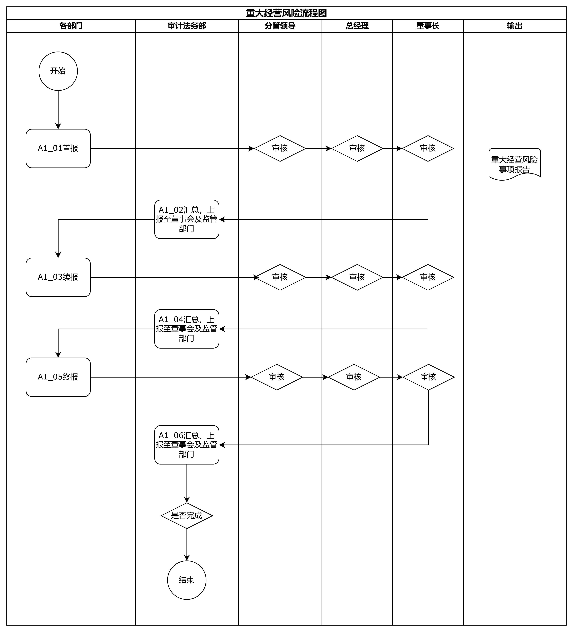
流程说明：
流程编号：FP_MO_001
流程名称：重大经营风险业务流程
流程版本：v0.3
步骤编号 | 步骤名称 | 业务过程描述 | 责任部门/岗位 | 处理方式 | 输入文档 | 输出文档
A1_01 | 首报 | 各部门在生产经营管理过程中，发现风险，应当在事件发生后 1 个工作日内将相关情况形成报告，经分管领导审核后书面提交审计法务部 | 各部门 | 线上处理 | 无 | 重大经营风险事项报告
A1_02 | 汇总、上报至董事会及监管部门 | 审计法务部收到集团各部门、集团所属企业提交的重大经营风险事件书面报告后，应核实内容完整性，经集团主要领导和分管领导审核后，在事件发生后 2 个工作日内将相关情况由集团主要负责人签字并加盖公章后报送重庆交通开投集团 | 审计法务部 | 线下处理 | 重大经营风险事项报告 | 无
A1_03 | 续报 | 在事件发生后 3 个工作日内向集团 书面报告，报告内容包括：事发单位基本情况、事件起因和性 质、基本过程、发展趋势判断、风险应对处置方案、面临问题 和困难及建议等情况 | 各部门 | 线上处理 | 无 | 重大经营风险事项报告
A1_04 | 汇总、上报至董事会及监管部门 | 审计法务部收到集团各部门、集团所属企业提交的重大经营风险事件书面报告后，应核实内容完整性，经集团主要领导和分管领导审核后，在事件发生后 2 个工作日内将相关情况由集团主要负责人签字并加盖公章后报送重庆交通开投集团 | 审计法务部 | 线下处理 | 重大经营风险事项报告 | 无
A1_05 | 终报 | 在事件处置或整改工作结束后 7 个工作日内向集团书面报告，报告内容包括：事件基本情况、本企 业党组织或董事会审议情况、已采取的措施及结果、涉及的金 额及造成的损失和影响、存在的主要问题和困难及原因分析、 问题整改情况等。涉及违规违纪违法问题的应当一并报告问责情况 | 各部门 | 线上处理 | 无 | 重大经营风险事项报告
A1_06 | 汇总、上报至董事会及监管部门 | 审计法务部收到集团各部门、集团所属企业提交的重大经营风险事件书面报告后，应核实内容完整性，经集团主要领导和分管领导审核后，在事件发生后 2 个工作日内将相关情况由集团主要负责人签字并加盖公章后报送重庆交通开投集团 | 审计法务部 | 线下处理 | 重大经营风险事项报告 | 无

用户业务需求
需求编号 | 需求详细描述
1 | 支持及时了解所辖企业发生的重大经营风险事件，以及各级报告的进展情况；能够评估事件的严重性和对企业的影响，采取相应的措施和决策；能够监督和指导企业的风险应对和整改工作，确保问题得到妥善解决；能够及时了解涉及违规违纪违法问题的情况，并进行相应的问责处理。
2 | 支持跟踪和监控企业的重大经营风险事件，以及各级报告的进展情况；能够对事件进行分类和评估，判断风险的严重程度和影响范围；能够制定风险应对处置方案，并与相关部门协调合作，推动方案的实施；能够及时向国资委报告事件的基本情况、发展趋势、风险处置方案、问题和困难，以及建议等。

制度执行自查管理

业务状况
由审计法务部下发年度制度执行检查计划通知，通知包含检查内容、报送内容等信息。各部门在收到检查通知后开展制度执行检查，并按要求报送年度制度执行检查情况的报告，报告需包含制度制定总体情况、本年度制度执行检查情况、所属企业监督检查情况、工作亮点、发现问题、问题整改落实情况以及下一年度制度执行检查工作计划等信息。自查报告中明确有需整改的问题，被整改部门需每半年对问题整改情况进行报送。

业务基本需求
1.实现年度制度执行检查管理，包含年度制度执行检查通知管理、年度制度执行检查工作计划管理、制度执行检查工作过程管理、制度执行检查发现问题管理。

详细需求说明

业务场景
阶段 | 场景 | 部门/用户
下发通知 | 由审计法务部下发年度制度执行检查通知给各部门 | 审计法务部
制度检查 | 各部门在收到制度执行检查通知后，开展检查工作，并报送年度制度执行检查报告 | 审计法务部/各部门
问题整改 | 在年度制度执行检查报告中明确有问题需整改的，由对应部门完成问题整改，审计法务部负责每半年跟进问题整改进度，各部门报送问题整改完成情况 | 审计法务部/各部门

流程图
1、制度执行自查流程图

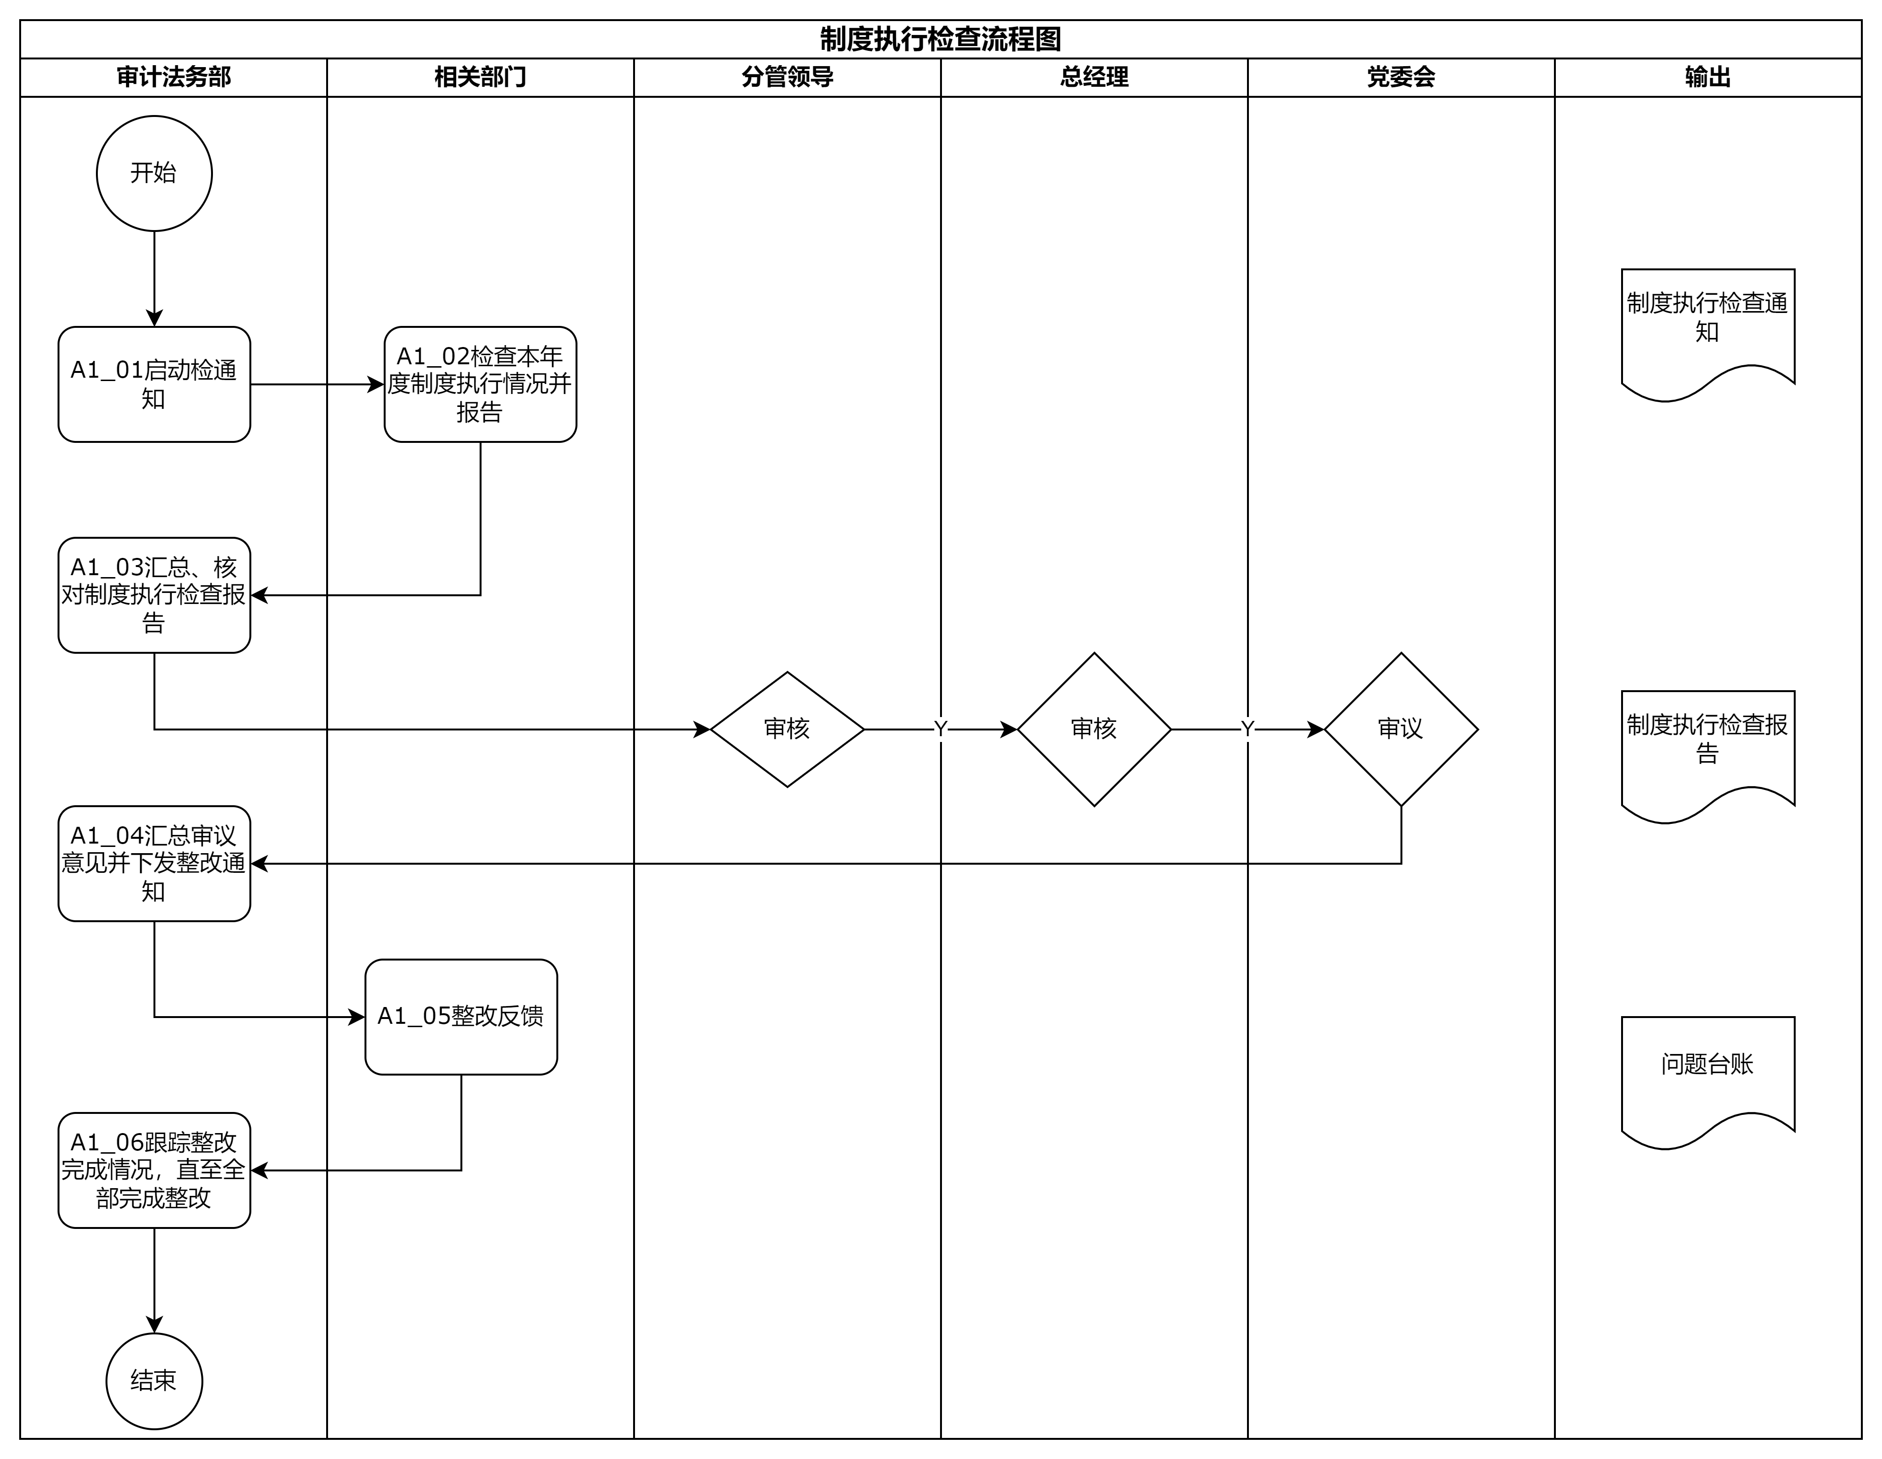
流程说明：
流程编号：FP_ZDZC_001
流程名称：制度执行自查流程
流程版本：v1.0
步骤编号 | 步骤名称 | 业务过程描述 | 责任部门/岗位 | 处理方式 | 输入文档 | 输出文档
A1_01 | 启动检查通知 | 根据自查计划启动自查通知 | 审计法务部 | 线上处理 | 自查计划 | 检查通知
A1_02 | 检查本年度制度执行情况并报告 | 根据自查通知进行自查并形成报告 | 相关部门 | 线上处理 |  | 检查报告
A1_03 | 汇总报告 | 汇总各部门检查报告 | 审计法务部 | 线上处理 | 检查报告 | 年度制度执行检查报告
A1_04 | 汇总审议意见并下发整改通知 | 审议年度制度检查报告，并下发整改通知书 | 党委会、总经理、分管领导 | 线上处理 | 审议意见 | 整改通知书
A1_05 | 整改反馈 | 整改通知下发后，相关部门进行整改 | 相关部门 | 线上处理 | 整改通知书 | 整改报告
A1_06 | 整改跟踪 | 核查相关部门问题整改情况，汇总整改报告，至全部问题销号 | 审计法务部 | 线上处理 | 整改通知书 | 整改报告

用户业务需求
需求编号 | 需求详细描述
1 | 管理层：能够了解和监控组织内部各个部门的制度执行情况，及时发现和解决问题；能够查看和分析审计结果，包括制度执行的合规性、效果和整改进展情况；能够提供制度执行的数据和报告，支持管理层决策和内部沟通；能够跟踪和指导部门的整改工作，确保问题得到及时解决和改进。
2 | 内控风控人员：能够查看和评估组织内部制度的执行情况，包括制度的合规性、执行效果和存在的问题。能够制定审计计划和执行审计任务，包括选择审计对象、确定审计方法和时间安排。能够记录和整理审计发现的问题和异常情况，并提供具体的证据和分析。能够生成审计报告，包括对制度执行情况的总结、存在的问题和建议改进措施。
3 | 相关部门：能够了解和管理本部门的制度执行情况。能够查看和分析制度执行的问题和异常情况，并提供相应的解决方案。能够监督和推动部门的整改工作，确保问题得到妥善解决和改善。能够向上级报告制度执行情况和整改进展。

内控风险管理

业务状况
加强内控信息化建设力度，推动企业三重一大、投资和项目管理、财务和资产、产权管理、物资采购、全面风险管理、人力资源等集团管控信息系统的集成应用，逐步实现内控体系与业务信息系统互联互通、有机融合。
加强经济运行动态、大宗商品价格以及资本市场指标变化监测，提高对经营环境变化、发展趋势的预判能力，有针对性地制定风险应对方案，并根据原有风险的变化情况及应对方案的执行效果，有效做好企业间风险隔离，防止风险由“点”扩“面”，避免发生重大经营风险。

业务基本需求
1.实现风险识别和预警，风险识别：识别企业面临的各种风险，包括战略风险、操作风险、合规风险等。风险评估：对风险进行评估和分级，确定风险的影响程度和可能性。风险预警：制定相应的风险预警策略和风险预防措施，减少风险的发生和影响，建立风险监控机制，能自动实现风险预警。

详细需求说明

业务场景
阶段 | 场景 | 部门/用户
风险识别 | 识别潜在的法律风险，包括合同纠纷、知识产权侵权、劳动法违规等，并通过评估这些风险的概率和影响，制定相应的风险管理策略。 | 审计法务部
风险预警 | 通过收集相关的资料信息，监控风险因素的变动趋势，向决策层发出预警信号并提前采取预控对策措施 | 审计法务部

流程图
无业务流程图。

用户业务需求
需求编号 | 需求详细描述
1 | 支持登记和管理企业的风险信息，包括风险类型、等级、责任人等；进行风险评估和分析，制定相应的控制策略和计划；监控风险的实施和效果，及时调整风险管理措施；生成风险报告，向管理层汇报风险情况和控制措施的有效性。
2 | 支持风险预警管理，支持针对不同风险设置预警规则，能自动实现风险预警。

法务资源管理

业务状况
集团公司各部门可通过法律事务管理部门协调安排与律师事务所联系，征求本部门职责范围内业务工作的法律意见。需集团公司外聘常年法律顾问全程参与有关重 要经济活动的，相关业务部门提出申请、企业分管负责人审核，由法律事务管理部门负责办理。

业务基本需求
1.实现外聘律所管理，整合企业内外部资源，规范管理律所选聘流程及服务评价机制
2.实现法律人员库管理，支持合作律师入库、律师信息维护管理，确保律师资源高效运用。促进内外部律师高效协同
3.实现律所、律师管理及服务评价管理，提升外聘律师律所服务质量，促进内外部律师高效协同。

详细需求说明

业务场景
阶段 | 场景 | 部门/用户
登记 | 开展审计工作实施前，有新选聘的律师事务所或律师时，由审计法务部的法治合规岗或内外审岗对新选聘的律师事务所信息或律师信息进行登记入库 | 法治合规岗/内审岗/外审岗
更新 | 当有律师事务所或律师信息更新时，由审计法务部的法治合规岗或内外审岗对律师事务所信息或律师信息进行更新维护 | 法治合规岗/内审岗/外审岗
评价 | 对参与审计工作的外部律师事务所或律师开展服务质量评价 | 法治合规岗/内审岗/外审岗

流程图
1、审计资源管理流程图
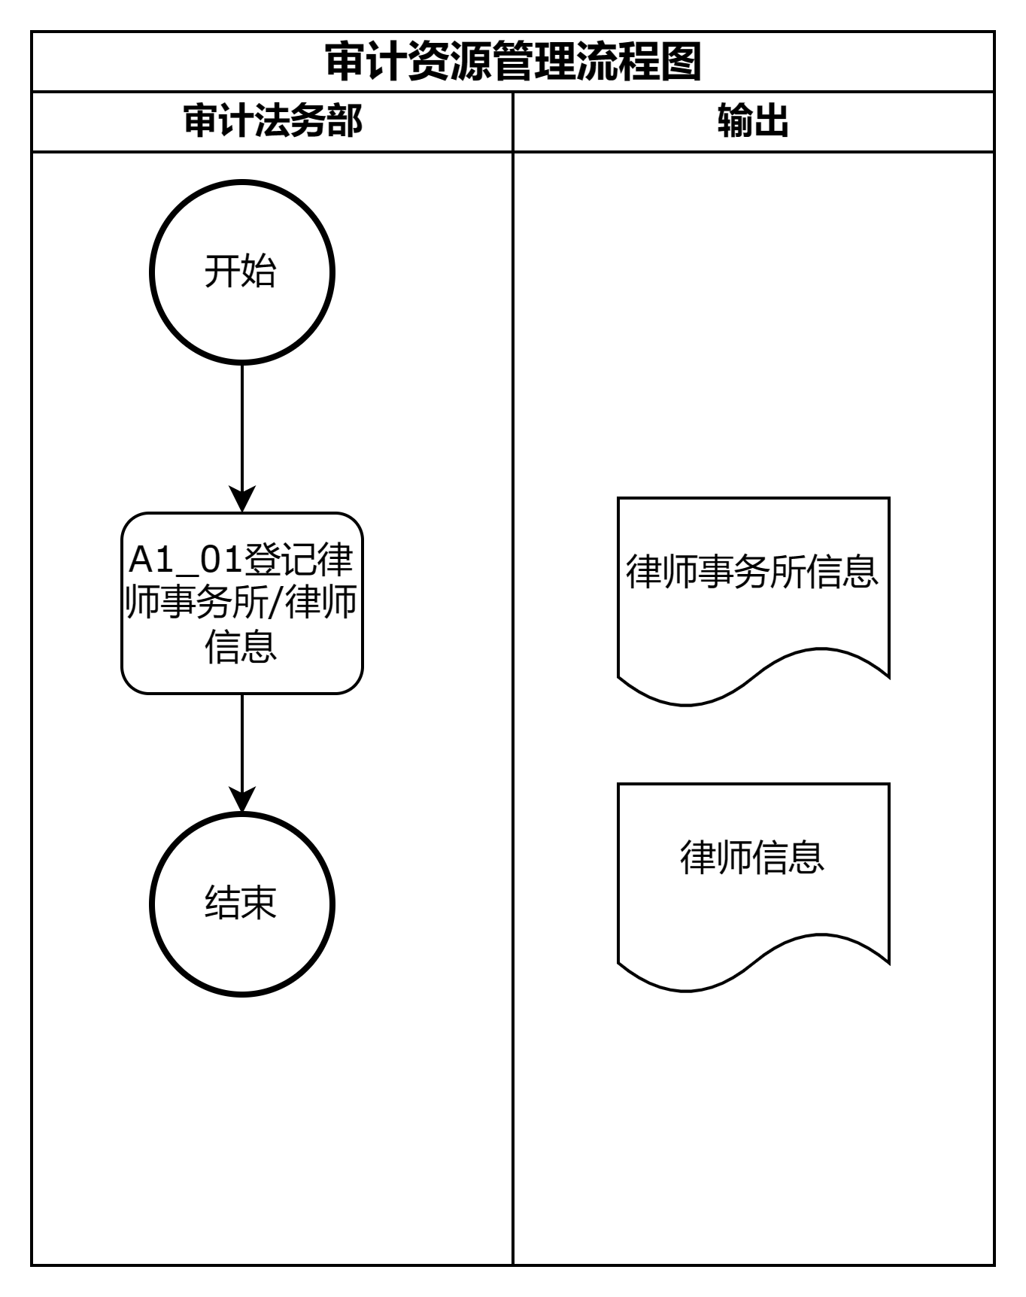
流程说明：
流程编号：FP_AR_001
流程名称：审计资源管理流程图
流程版本：V1.0
步骤编号 | 步骤名称 | 业务过程描述 | 责任部门/岗位 | 处理方式 | 输入文档 | 输出文档
A1_01 | 登记律师事务所和律师信息 | 由审计法务部法治合规岗或内审岗、外审岗对维护律师事务所和律师信息 | 审计法务部 | 线上处理 | 无 | 律师事务所信息和律师信息

用户业务需求
需求编号 | 需求详细描述
1 | 实现外部合作律所档案信息管理，以及服务记录及评价管理。包含律所名称、律所统一社会信用代码、服务领域、服务区域、典型客户、律所简介、入库原因、资质相关信息
2 | 支持合作律师分类、准入、律师入库、律师信息维护管理，确保律师资源资源高效运用，维护信息主要包含基本信息、学历信息、擅长领域、资质信息等
3 | 支持外部律师事务所或律师的服务质量评价标准管理，包含对服务质量评价标准的新增、更新维护操作
4 | 支持对外部律师事务所或律师的服务质量评价管理，通过与服务质量评价标准结合，实现服务评价打分并进行排名

法务合规管理

业务状况
集团公司办公室收到法院（仲裁机构）相关法律文书后，在履行审签分件流程时，应同步将相关法律文书复 印件送审计法务部及相关业务部门，及时开展相关工作。提议启动司法程序或获悉法律纠纷案件发生后，涉案业务部门应及时报告集团公司分管领导、总法律顾问，组织审计法务部及相关部门开展研判工作，形成应对措施或方案。
合规管理是铁路集团通过建立合规管理机制，制定和执行合规政策。由审计法务部牵头开展合规审核、合规检查、合规风险监测、合规考核等，预防、识别、评估、报告和应对合规风险的行为。

业务基本需求
1.实现案件纠纷台账跟踪管理，支持记录案件纠纷登记、案件纠纷进展跟踪、案件执行情况跟踪、案件结案归档管理，实现案件纠纷闭环管理。
2.实现合规管理，由审计法务部牵头，各业务部门、职能部门配合各类常规、专项检查，包括市场交易、安全环保、服务质量、劳动用工、财务税收、知识产权、商业伙伴等重点领域的合规管理。支持合规履职标准配置管理和合规履职评价打分管理。
3.实现法务知识管理，创建法律法规库、合规库、标准合同库，支持文档上传、下载和在线查看，以及合同模板版本管理。
4.实现总法律顾问履职档案管理，支持对总法律顾问履职档案的记录、更新和导出等操作。

详细需求说明

业务场景
阶段 | 场景 | 部门/用户
案件纠纷登记 | 对本企业法律纠纷案件建立管理台账，并按集团要求在每季度次月3日之前报送案件动态季度报表 | 审计法务部
案件进展管理 | 由法治合规岗对案件的各个阶段的信息进行登记管理，包括过程文档资料 | 审计法务部
案件完结归档 | 案件在执行结案后，由审计法务部法治合规岗对案件进行完结归档，上传案件所有过程资料 | 审计法务部

流程图
无流程图。

用户业务需求
需求编号 | 需求详细描述
1 | 实现案件纠纷台账跟踪管理，支持记录案件登记、案件进展、案件执行、案件结案归档信息，实现案件闭环管理；支持建立案件纠纷台账、案件纠纷登记、案件纠纷办理记录。将案件纠纷处理等成果沉淀、分享，建立案件库
2 | 实现合规管理，由审计法务部牵头，各业务部门、职能部门配合各类常规、专项检查，支持合规履职标准配置管理和合规履职评价打分管理
3 | 实现法务知识库管理，搭建集团统一法务知识库，包含合规库和合同库
4 | 实现总法律顾问履职档案管理

监事会监督管理

业务状况
监事会监督管理分为年度集中监督检查和专项监督检查两类，年度集中监督检查是在日常监督基础上，按照确定检查重点、编制检查方案、收集检查证据、形成工作底稿、利用审计结果、充分交换意见的程序有步骤地开展工作。专项监督检查是由上级单位重庆交开投集团指定的年度专项检查或监事会根据监督检查需要确定的专项监督检查，主要是监事会对铁路集团公司及其下属单位对外投资、担保、捐赠、资金拆解、资产处置、产权变动、投资收益、业绩考核、薪酬分配、高风险业务等重大事项进行的监督检查。

业务基本需求
1.实现集中监督检查管理，从集中监督检查的检查方案的编制、检查证据的收集、形成工作底稿、以及最终形成的年度集中检查报告的全流程管理。
2.实现专项监督检查管理，从专项监督检查的准备阶段、实施阶段、处理阶段的全流程管理。
3.实现专报管理，由铁路集团监事会将专报上报给重庆交通开投集团，主要包含基本情况、存在问题及风险、下一步工作建议等信息。
4.实现监事会监督资料库管理，将监事会监督相关资料文档统一纳管，能快速检索、更新。

详细需求说明

业务场景
阶段 | 场景 | 部门/用户
集中监督检查 | 监事会年度集中监督检查工作应当在日常监督基础上，按照确定检查重点、编制检查方案、收集检查证据、形成工作底稿、利用审计结果、充分交换意见的程序有步骤地开展工作。 | 监事会
专项监督检查准备阶段 | 结合监事会年度工作计划和日常监督检查情况，确定具体的检查范围和对象，制订检查工作方案。 | 监事会
专项监督检查实施阶段 | 监事会在实施检查前应当以书面形式通知检查对象，根据需要可以召开会议，提出本次检查工作要求，说明有关检查事项，听取检查对象有关财务活动、经营管理情况、负责人履职行为及其法律法规执行情况、重大事项等情况的汇报 | 监事会
专项监督检查处理阶段 | 检查实施工作结束后，监事会根据检查工作底稿，编写专项监督检查报告，监督检查专项报告经监事会会议讨论，形成监事会决议，并按规定时间上报重庆交通开投集团。监事会根据重庆交通开投集团对检查报告的处理意见，及时与检查对象交换意见，针对监督检查中发现的、需要企业自行纠正和改进的问题，督促检查对象进行落实和整改。对无故拖延或整改不力的，及时向重庆交通开投集团报告 | 监事会

流程图
- 监事会监督流程
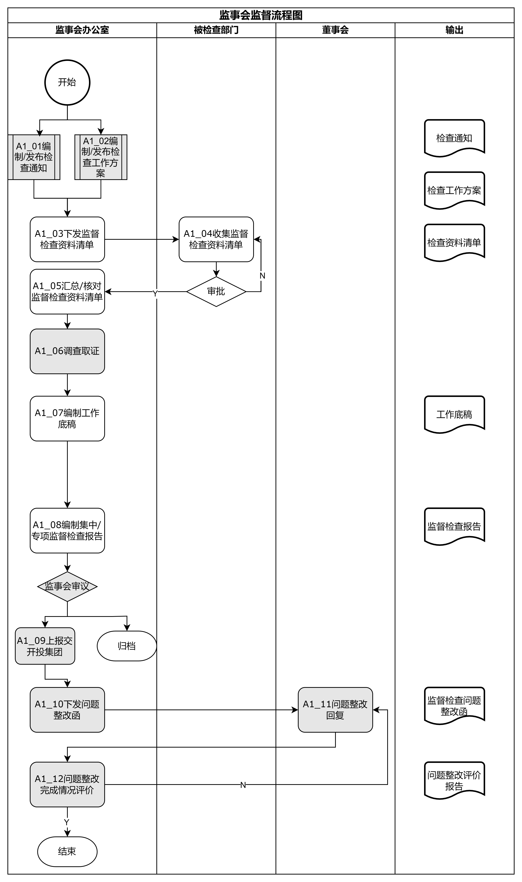
流程说明：
流程编号：FP_SB_001
流程名称：监事会监督流程
流程版本：V1.0
步骤编号 | 步骤名称 | 业务过程描述 | 责任部门/岗位 | 处理方式 | 输入文档 | 输出文档
A1_01 | 编制/发布检查通知 | 由监事办管理岗编制集中监督检查或专项监督检查通知并发布 | 监事会/监事办管理岗 | 线上（OA）处理 | 无 | 检查通知
A1_02 | 编制发布检查工作方案 | 由监事办管理岗编制集中监督检查或专项监督检查工作方案并发布 | 监事会/监事办管理岗 | 线上（OA）处理 | 无 | 检查工作方案
A1_03 | 下发监督检查资料清单 | 工作方案通过审议后，监事办管理岗对被检查部门下发需提供的检查资料清单 | 监事会/监事办管理岗 | 线上处理 |  | 检查资料清单
A1_04 | 收集监督资料清单 | 被检查部门按照资料清单要求收集资料并提交给监事会 | 被检查部门/单位 | 线上处理 | 检查资料清单 | 检查资料清单
A1_05 | 汇总/核对监督检查资料清单 | 监事会对被检查部门提交的资料进行核对并汇总 | 监事会/监事办管理岗 | 线上处理 | 检查资料清单 | 检查资料清单
A1_06 | 调查取证 | 监事会通过调查、询问、函证、问卷调查等方式收集证据 | 监事会 | 线下处理 | 检查资料清单 | 调查取证记录
A1_07 | 编制工作底稿 | 监事办管理岗依据调查取证记录编制监督检查工作底稿 | 监事会/监事办管理岗 | 线上处理 | 调查取证记录、检查资料清单 | 工作底稿
A1_08 | 编制集中/专项监督检查报告 | 在检查实施结束后，监事办管理岗在依据工作底稿编制监督检查报告 | 监事会/监事办管理岗 | 线上处理 | 工作底稿 | 监督检查报告
A1_09 | 监督检查报告上报交开投集团 | 监督检查报告在通过监事会审议后，提交至交开投集团 | 监事会/监事办管理岗 | 线下处理 | 监督检查报告 | 无
A1_10 | 下发问题整改函 | 针对监督检查中发现的、需要自行纠正和改进的问题，下发问题整改函给被检查部门 | 监事会/监事办管理岗 | 线上处理（OA） | 无 | 问题整改函
A1_11 | 问题整改回复 | 由董事会负责对被检查部门对需整改的问题进行整改回复完成情况 | 董事会 | 线上处理（OA） | 问题整改函 | 问题整改完成情况复函
A1_12 | 问题整改完成情况评价 | 监事会对被检查部门反馈的问题整改完成情况进行评价 | 监事会 | 线上处理（OA） | 问题整改完成情况 | 问题评价报告

用户业务需求
需求编号 | 需求详细描述
1 | 实现集中监督检查管理，由监事会牵头负责按照集团合并报表为基础，对部分所属单位开展延伸检查，通过搭建系统，实现监督检查通知、监督检查工作方案、监督检查资料收集、监督检查工作底稿、监督检查报告以及问题整改跟踪的线上闭环管理
2 | 实现专项监督检查管理，包括监事会对公司及其所属单位对外投资、担保、捐赠、资金拆借、资产处置、产权变动、投资收益、业绩考核、薪酬分配、高风险业务等重大事项进行的监督检查，通过系统建设，实现专项监督检查从监督检查通知、监督检查工作方案、监督检查资料收集、监督检查工作底稿、监督检查报告以及问题整改跟踪的线上闭环管理
3 | 实现监事会监督资料库管理，对集中监督检查和专项监督检查所产生的所有过程资料进行管理，支持按照不同项目或者不同部门对资料进行检索
4 | 实现专报管理功能，包含对专报的编制、提交、查询等子功能

功能需求分析

审计计划管理

功能描述
- 审计计划编制
提供年度计划的创建、编辑和删除功能，包括计划名称、审计目标、审计资源、审计时间等信息的录入。提供模板和工具，辅助计划编制人员填写计划的基本信息。
- 审计计划审核
提供年度审计计划审核管理功能，支持同意、驳回操作，驳回时统一驳回到流程提交人员，并记录审核意见和结果。
- 审计计划年中调整
提供年度审计计划年中调整功能，由审计法务部内审岗或外审岗对计划进行更新，包括对审计项目增加、删除和更新操作。年中计划调整后，需经过分管领导、董事长等人员审批通过后，可组织审计实施。
- 审计计划执行跟踪
提供计划执行跟踪功能，记录计划的进度和完成情况。能够追踪计划的执行情况，并及时处理计划中的变更和延迟。

数据需求
1、审计计划数据
审计计划数据表
字段名称 | 说明
编号 | 用于唯一标识和识别审计计划的编号或代码
年度 | 显示该审计计划所属年度
审计工作目标 | 显示本次审计的工作目标
审计项目名称 | 对审计项目进行简要描述或命名，以便于辨识和区分
审计范围 | 明确规定该审计项目的边界和涉及的业务、系统或流程范围
目标任务 | 明确规定该审计项目的目标和预期结果，即审计应关注的方面、目的和期望的成果
审计时间 | 规定该审计项目的计划开始日期和预计的审计周期
审计人员 | 指定负责该审计项目的主要负责人或审计组长，列出参与该审计项目的其他成员或相关人员
审计人员时间安排 | 指定审计人员的时间安排计划
委外审计机构 | 显示参与的外部审计机构名称
委外审计费用 | 明确外部审计机构所需费用
承办部门 | 显示本年度审计计划的承办部门信息
承办部门负责人 | 显示年度审计计划承办部门负责人信息
经办人 | 显示年度审计计划经办人信息
提交日期 | 显示年度审计计划提交日期信息
备注 | 其他说明

权限需求
序号 | 模块 | 菜单权限 | 按钮权限 | 数据权限
1 | 审计计划 | 按角色授权 | 按角色授权 | 按角色授权

审计项目管理

功能描述
- 审计通知书管理
创建审计项目，并记录项目的基本信息。编制审计项目的目标和范围，以及项目的时间和审计范围。编制审计项目的阶段、计划和资源安排，以便跟踪项目的进展情况。
- 审计资料收集管理
支持收集被审计单位的相关资料，并记录收集的状态和进度。提供文件上传和关联功能，使审计人员可以将收集到的资料与相应的审计项目关联起来。支持审计人员与被审计单位之间的协作和通信，以便获取所需的资料。
- 审计资料汇总
将从被审计单位收集到的资料进行汇总和整理，以便后续审计工作的进行。
提供分类、标签和搜索功能，以便快速查找和访问所需的资料。
支持生成资料清单和目录，使审计人员可以清晰了解已收集的资料内容和范围。
- 审计取证记录管理
记录和管理审计过程中的取证记录和相关文件。提供功能以创建、编辑和删除取证记录，并记录取证的时间、方式和结果。支持审计人员之间的协作和共享，以便共同整理取证记录和文件。
- 审计工作底稿管理
创建和管理审计工作底稿，包括审计程序、检查步骤和工作结果等。提供底稿的模板和工具，以便审计人员按照规定的格式和标准编制工作底稿。记录底稿的版本历史和修改记录，以便追溯和底稿的演进。
- 审计征求意见稿管理
支持编制审计报告的征求意见稿，并记录相关方的意见和建议。提供功能以创建、编辑和删除征求意见稿。记录征求意见稿的相关信息和意见收集的状态，以便及时跟进和处理。
- 审计报告管理
编制和生成最终的审计报告，总结审计过程和结果。提供审计报告的模板和工具，以便审计人员按照规定的格式和标准编制报告。记录审计报告的版本历史和修改记录，以便追溯和报告的演进。支持审计报告的审核、批准和分发，确保报告的准确性和及时性。
- 审计周报管理
编制和管理审计周报，汇报审计进展情况和重要发现。记录周报的内容、日期和汇报人员，并提供周报的历史记录和归档。支持周报的分发和共享，使相关人员可以及时了解审计项目的进展情况。

数据需求
1、审计项目数据
审计项目基本数据表
字段名称 | 说明
编号 | 项目编号，根据编号规则自动生成、唯一性
项目名称 | 显示审计项目名称信息
项目目标 | 显示审计项目目标信息
审计范围 | 显示审计项目范围信息
计划阶段 | 显示审计项目计划实施时间信息
审计组组长 | 显示审计组组长名称信息
审计组成员 | 显示审计组其他成员信息
2、审计项目台账
资料清单页面
字段名称 | 说明
编号 | 用于唯一标识每个资料的编号或代码
所属项目 | 显示项目名称
批次号 | 显示所属批次号
资料类别 | 如文件、电子邮件、合同、报告等
资料明细 | 显示详细资料名称
资料提供部门/单位 | 显示记录资料的提供部门信息
资料负责人 | 负责管理该资料的主要责任人
资料提供时限 | 显示资料提供的时间要求
需提供资料清单备注 | 显示备注信息
实际提供的原件资料名称 | 显示实际提供的资料名称
实际提供的原件资料份数 | 显示资料提供的份数
实际提供资料备注 | 显示实际提供资料的备注信息
提供资料方式 | 显示资料提供的方式信息
未提供资料的相关说明 | 显示未提供资料的说明信息
审批分管领导 | 显示分管领导审批信息
审批日期 | 显示审批日期
部门负责人 | 显示部门负责人信息
经办人 | 显示经办人信息

3、审计资料清单数据
审计资料清单数据表
字段名称 | 说明
编号 | 根据编号规则自动生成，唯一性
资料需求审计小组 | 显示资料需求审计小组信息
资料需求人 | 显示资料需求人信息
资料类别 | 显示资料类别信息
资料名称 | 显示资料名称信息
资料提供部门/单位 | 显示资料提供部门/单位信息
提供日期 | 显示资料提供日期信息
附件 | 显示提供的资料附件详情信息，支持word、excel、pdf等格式
备注 | 显示其他备注信息

4、审计报告数据
审计报告数据表
字段名称 | 说明
编号 | 根据编码规则自动生成，唯一性
所属项目 | 显示审计报告所属审计项目名称信息
报告号 | 根据编码规则自动生成，唯一性
被审计对象 | 显示被审计对象信息
报告附件 | 显示审计报告完整文本附件
征求意见书附件 | 显示审计报告征求意见书附件
报告日期 | 显示设计报告出具日期信息
党委会提案 | 显示党委会关于审计报告的研究讨论记录
董事会审议记录 | 显示董事会关于审计报告审议的记录
5、审计通知书数据
审计通知书数据表
字段名称 | 说明
编号 | 根据编码规则自动生成，唯一性
项目名称 | 显示审计项目名称信息
报告号 | 根据编码规则自动生成，唯一性
被审计对象 | 显示被审计对象信息
审计范围 | 显示审计报范围信息
审计内容 | 显示审计内容信息
审计实施时间 | 显示审计实施时间信息
需要被审计对象提供的资料 | 显示需被审计对象提供的资料清单信息
审计组成员 | 显示审计组成员信息
签发日期 | 显示审计通知书签发日期

权限需求
序号 | 模块 | 菜单权限 | 按钮权限 | 数据权限
1 | 项目列表 | 按角色授权 | 按角色授权 | 按角色授权
2 | 收集资料 | 按角色授权 | 按角色授权 | 按角色授权
3 | 取证记录 | 按角色授权 | 按角色授权 | 按角色授权
4 | 工作底稿 | 按角色授权 | 按角色授权 | 按角色授权
5 | 审计周报 | 按角色授权 | 按角色授权 | 按角色授权
6 | 审计报告 | 按角色授权 | 按角色授权 | 按角色授权

审计整改管理

功能描述
包括整改任务、整改任务分解清单、整改情况表、整改报告和跟踪整改情况等子模块。下面对每个子模块进行详细描述：
- 整改任务
创建和分配整改任务，将整改方案中的解决方案转化为具体的任务。记录整改任务的基本信息，如任务名称、责任人、计划开始和结束日期等。关联整改任务与相关的审计问题和整改方案，形成任务与问题和方案的关系链。提供任务分配和调整的功能，确保整改任务能够合理分配给相应的责任人。
- 整改任务分解清单
在整改任务下创建和管理分解的具体工作清单，将整改任务分解为可操作的子任务。记录分解清单的基本信息，如清单名称、责任人、计划开始和结束日期等。提供清单项的状态跟踪，以便监控和汇报整改任务的进展情况。支持清单项的分配和调整，以便合理分配工作给相应的责任人。
- 整改情况表
记录整改任务和分解清单的完成情况，以便跟踪整改工作的实际进展。提供整改情况的录入和更新功能，记录实际的完成日期、进度和完成情况说明等。支持审计人员对整改情况的审核和确认，确保整改工作的准确性和合规性。提供整改情况的查询和报表功能，以便生成整改进展的统计和分析报告。
- 整改报告
生成整改工作的最终报告，总结整改任务和分解清单的完成情况。提供整改报告的模板和工具，以便整改负责人按照规定的格式和标准编制报告。记录整改报告的版本历史和修改记录，以便追溯和报告的演进。支持整改报告的审核、批准和分发，确保报告的准确性和及时性。
- 跟踪整改情况
提供整改工作的跟踪和监控功能，确保整改任务按时完成并达到预期效果。记录整改任务的实际进展和完成情况，以便对整改工作进行实时监测。支持对整改任务的进度和质量进行评估和反馈，以便及时调整和改进整改计划。
提供整改任务的提醒和通知功能，确保相关人员能够及时了解和响应整改工作的进展。

数据需求
1、整改任务数据
整改任务清单数据表
字段名称 | 说明
编号 | 显示任务编号，根据编号规则自动生成
所属项目 | 显示所属审计项目名称
问题类型 | 显示问题类型信息
问题定性 | 显示问题定性信息
问题描述 | 显示详细问题描述信息
问题金额（万元） | 显示问题涉及金额
定性依据 | 显示定性依据信息
审计建议 | 显示审计建议信息
整改类型 | 立行立改、分阶段整改、持续整改
整改责任类型 | 直接整改、举一反三全面自查后整改、健全长效机制、提请主管部门或相关部门共同推进整改
责任部门 | 显示责任部门信息
责任人 | 显示责任人信息
责任领导 | 显示责任部门领导信息
分解清单备注 | 显示备注信息
2、整改报告数据
整改报告数据表
字段名称 | 说明
编号 | 根据编码规则自动生成，唯一性
报告名称 | 显示报告名称
所属项目 | 显示审计整改报告包含项目信息
整改自查结果 | 显示整改自查结果信息，包含完成整改、完成部分整改、持续整改
整改具体情况 | 显示整改具体情况
未完成整改原因 | 显示未完成整改的原因描述
下一步整改措施 | 显示下一步整改措施描述
整改计划 | 显示下一步整改时间计划
附件 | 显示审计整改报告附件
3、整改通知数据
整改通知书数据表
字段名称 | 说明
编号 | 根据编码规则自动生成，唯一性
所属项目 | 显示所属审计项目信息
整改通知单位 | 显示整改通知单位信息
整改通知文件名 | 显示整改通知文件名称西悉尼
整改通知文件号 | 显示整改通知文件号信息
整改责任单位 | 显示整改责任单位信息
审计披露问题 | 显示审计披露问题描述
提出的建议或处理意见 | 显示提出的建议或处理意见信息
整改回复时限 | 显示整改回复时限要求信息
具体整改措施及完成时限 | 显示具体的整改措施及完成时限要求信息
整改进展情况 | 显示整体进展情况信息
业务督导部门审核意见 | 显示业务督导部门的审核意见信息

权限需求
序号 | 模块 | 菜单权限 | 按钮权限 | 数据权限
1 | 整改通知 | 按角色授权 | 按角色授权 | 按角色授权
2 | 整改方案 | 按角色授权 | 按角色授权 | 按角色授权
3 | 整改报告 | 按角色授权 | 按角色授权 | 按角色授权
4 | 整改跟踪 | 按角色授权 | 按角色授权 | 按角色授权

审计档案管理

功能描述
- 项目信息记录
该功能用于记录审计项目的基本信息，包括项目名称、编号、类别、起止时间、审计对象等。提供项目信息的展示和查看功能。
- 项目状态跟踪
该功能用于实时跟踪和更新审计项目的状态，包括项目的进展、当前阶段等。提供界面展示项目的当前状态和进展情况。
- 文件和文档管理
该功能用于查看、下载审计项目实施全过程相关的文件，如审计计划、审计通知、工作底稿、审计报告、审计整改工作报告等。提供文件下载功能。支持文件的版本控制和权限管理，确保文件的安全性和可追溯性。提供文件的搜索和查看功能，方便用户检索和浏览所需的文件。

数据需求
1、项目资料库
项目资料库信息
字段名称 | 说明
编号 | 显示项目编号
项目名称 | 显示计划名称信息
审计类别 | 如内部审计、外部审计
项目负责人 | 指定负责管理该审计项目的主要责任人
委托方 | 显示委托方信息
被审计单位 | 显示被审计单位西悉尼
审计单位 | 显示审计单位信息
审计期间 | 记录审计项目的开始日期和结束时间
审计范围 | 描述审计项目的范围和涉及的业务、流程或部门
审计报告 | 记录审计项目的报告或文档，包括审计结果、建议和意见
整改报告 | 显示审计整改报告信息
审计发现/问题 | 记录在审计过程中发现的问题、异常或潜在风险
备注 | 显示其他备注信息

权限需求
序号 | 模块 | 菜单权限 | 按钮权限 | 数据权限
1 | 项目查询 | 按角色授权 | 按角色授权 | 按角色授权
2 | 资料下载 | 按角色授权 | 按角色授权 | 按角色授权

违规经营追责管理

功能描述
- 受理
记录违规行为的相关信息，包括时间、地点、涉及人员、行为细节等，确保记录的准确性和完整性。
- 初步核实
支持流程配置建立责任人认定机制和追责流程，确定违规行为的责任人，并明确处理程序。
- 问题线索核查
支持收集证明材料，汇总核查报告。
- 处理阶段
支持流程配置，实现领导审批，党委会审议等。
- 问题整改管理
具备整改要求提出功能，即根据违规行为的情况，向相关责任人提出明确的整改要求，确保问题得到及时解决。通过消息提醒和流程管理提供整改过程的监督和跟踪功能，包括对整改计划的执行情况进行记录和检查，确保整改措施的有效性和落实。

数据需求
1、违规经营追责
违规经营追责数据表
字段名称 | 说明
违规编号 | 用于唯一标识每个违规行为的编号或代码
违规描述 | 对违规行为进行详细描述，包括违规行为的性质、时间、地点等信息
违规分类 | 显示违规分类信息
违规阶段 | 显示违规阶段信息
违规证据 | 记录和描述支持违规行为的证据或相关文件
发现日期 | 记录违规行为被发现或暴露的日期
处理措施 | 描述针对违规行为采取的处理措施或纠正措施
处理结果 | 记录对违规行为的处理结果
追责决策依据 | 记录制定追责决策的相关法规
相关文件/附件 | 附加任何与违规行为追责相关的文件、证据或支持材料
备注 | 显示备注信息

权限需求
序号 | 模块 | 菜单权限 | 按钮权限 | 数据权限
1 | 受理阶段 | 按角色授权 | 按角色授权 | 按角色授权
2 | 初步核实阶段 | 按角色授权 | 按角色授权 | 按角色授权
3 | 核查阶段 | 按角色授权 | 按角色授权 | 按角色授权
4 | 处理阶段 | 按角色授权 | 按角色授权 | 按角色授权
5 | 整改阶段 | 按角色授权 | 按角色授权 | 按角色授权

重大经营风险管理

功能描述
- 提供事件跟踪和管理
记录重大经营事件的基本信息、报告进展和处理状态等，支持对重大经营风险的首报、续报、终报。
- 提供报告导出、下载功能
支持对重大经营风险事件报告的导出和下载。

数据需求
1、重大经营风险
重大经营风险数据表
字段名称 | 说明
事件ID | 用于唯一标识每个事件。
事件标题 | 对事件进行简要描述的标题。
事件描述 | 详细描述事件的起因、性质和相关情况。
事件发生时间 | 记录事件具体发生的日期和时间。
事件地点 | 记录事件发生的具体地点。
报告进展 | 记录事件报告的进展情况，如首报、续报、终报等。
处理状态 | 记录事件处理的当前状态，如待处理、处理中、已完成等。
负责人 | 指定负责处理事件的责任人。
创建时间 | 记录事件的创建时间。
更新时间 | 记录事件信息的最后更新时间。

权限需求
序号 | 模块 | 菜单权限 | 按钮权限 | 数据权限
1 | 事件跟踪与管理 | 按角色授权 | 按角色授权 | 按角色授权
2 | 报告生成和导出 | 按角色授权 | 按角色授权 | 按角色授权

制度执行检查管理

功能描述
- 制度执行计划管理
提供制度执行计划管理功能，包括年度制度执行计划的创建、审批和下发功能，以及对年度制度执行计划的状态跟踪。
- 报告生成和导出
提供制度执行报告的生成、导出功能，包括对制度执行情况的总结、存在的问题和改进建议。支持报告的模板和格式修改，以满足不同用户的需求，支持的文档格式包含PDF、Word。
- 问题跟踪和整改管理
提供问题的跟踪和状态管理，包括问题的创建、指派、解决和关闭。支持问题的优先级设置和截止日期的设定，以确保问题得到及时解决。

数据需求
1、制度执行计划
制度执行计划数据表
字段名称 | 说明
编号 | 显示编号，根据编号规则自动生成
检查项目 | 显示检查项目信息
预计检查时间 | 显示预计检查时间信息
检查制度名称及文号 | 显示检查制度名称及文号信息
牵头部门 | 显示牵头部门信息
配合部门 | 显示配合部门信息
备注 | 显示备注信息

2、制度执行情况报告数据
制度执行情况报告数据表
字段名称 | 说明
编号 | 显示编号，根据编号规则自动生成
制度执行情况自查 | 显示制度执行情况自查信息
所属企业监督检查 | 显示本部门职能职责对所属企业相关制度的执行情况
工作亮点 | 显示制度执行检查工作亮点
发现的问题 | 显示制度执行检查工作中发现的问题
问题整改落实情况 | 显示问题整改落实情况信息
下一年度制度执行检查工作计划 | 显示下一年度本部门制度执行检查工作计划安排信息
备注 | 显示其他补充说明信息

3、问题台账数据
问题台账数据表
字段名称 | 说明
编号 | 显示编号，根据编号规则自动生成
问题类型 | 对问题进行分类，如合规问题、执行问题、管理问题等。
问题描述 | 详细描述审计发现的问题和异常情况。
证据和分析 | 提供相关证据和分析，支持问题的准确评估。
关联部门 | 关联问题所涉及的部门或制度。
负责人 | 指定负责解决问题的责任人。
状态 | 显示问题的状态信息，包含未整改、部分整改、已整改

权限需求
序号 | 模块 | 菜单权限 | 按钮权限 | 数据权限
1 | 制度执行计划和任务管理 | 按角色授权 | 按角色授权 | 按角色授权
2 | 制度执行情况查看和评估 | 按角色授权 | 按角色授权 | 按角色授权
3 | 结果记录和整理 | 按角色授权 | 按角色授权 | 按角色授权
4 | 报告生成与导出 | 按角色授权 | 按角色授权 | 按角色授权
5 | 问题跟踪和整改管理 | 按角色授权 | 按角色授权 | 按角色授权

内控风险管理

功能描述
- 内部控制制度管理
制度创建和修改：提供创建和修改内部控制制度的功能，包括制度名称、描述、责任人等信息的录入和修改。制度发布和通知：支持内部控制制度的发布和通知功能，确保相关人员能够及时了解到制度的更新和变更。版本控制和历史记录：记录制度的版本信息和修改记录，方便追溯和查看不同版本的制度内容。
- 风险评估和管理
风险库：收集和登记各类风险的详细信息，包括风险名称、描述、影响程度、可能性等字段。风险识别和评估：提供风险识别和评估的功能，包括风险分类、评估指标、影响程度和可能性的定义等。风险监控和报告：建立风险监控机制，定期或实时监控风险的实施和效果，并生成风险报告供管理层决策参考。风险台账：记录发生风险的历史信息，对风险进行跟踪和监控。

数据需求
1、风险库
风险库数据表
字段名称 | 说明
编号 | 唯一标识符，用于识别每个风险条目
风险名称 | 简明描述风险的名称或标题
描述 | 详细说明风险的性质、来源、可能性和影响
风险分类 | 将风险归类到特定的风险类别或类型，如财务风险、合规风险等
风险级别 | 根据影响程度和可能性评估，对风险进行等级划分，例如低、中、高
影响程度 | 描述风险发生时对组织的具体影响，包括财务损失、声誉影响等。
风险概率 | 风险发生的可能性评估，例如低、中、高概率
控制措施 | 描述现有的控制措施或应对策略，以减轻、防止或管理风险
责任人 | 负责监督和管理风险的责任人或责任部门
2、风险识别和评估
风险识别和评估数据表
字段名称 | 说明
编号 | 显示编号，根据编号规则自动生成
风险评估指标 | 显示风险评估指标信息
指标公式 | 显示风险评估指标计算公式信息
评分 | 显示评分信息
评分说明 | 显示评分说明信息
更新人 | 显示更新人信息
更新时间 | 显示更新时间信息

权限需求
序号 | 模块 | 菜单权限 | 按钮权限 | 数据权限
1 | 风险库 | 按角色授权 | 按角色授权 | 按角色授权
2 | 内部内控制度 | 按角色授权 | 按角色授权 | 按角色授权
3 | 风险识别与预警 | 按角色授权 | 按角色授权 | 按角色授权

法务资源管理

功能描述
1、法务人员管理
法务人员信息包含基本信息、学历信息、资质信息、其他信息四类，基本信息包含法务人员的姓名、所属部门、所属岗位、性别、职务、手机号码、擅长领域等信息；学历信息包含学历、毕业院校、毕业时间、专业等信息；资质信息包含律考情况、是否公司律师、社会职称等信息。
法务人员管理需支持法务人员信息的新增、编辑、删除、查看等功能操作。
2、律师事务所管理
律师事务所信息包含基本信息、联系人信息二类，基本信息包含律所名称、编号、成立时间、证件类型、证件号码、服务领域、服务地区、典型客户、律所简介等信息；联系人信息包含联系人名称、联系人电话号码、联系地址、电子邮箱、岗位等信息。
律师事务所管理支持对事务所的新增、变更、停用、移入黑名单等功能操作。
3、服务评价管理
服务评价管理包含服务评价标准和评价两块功能，服务评价标准是对律所或律师的服务进行评价的标准规则管理，如法律文件质量、风险应对方案、响应速度、工作态度等标准。支持服务评价标准的新增、变更、停用等操作。
评价是律师或律所有新的服务记录产生后，由评价人员对律所和律师的服务按照服务评价标准进行评分，对每项标准进行评分，系统自动根据每项的权重计算总分。
对服务评价分数低于集团要求的标准的律师或律所，可移入黑名单。在移入黑名单时需填写对应的移入黑名单的理由等信息。

数据需求
1、法务人员数据表
法务人员数据表
字段名称 | 说明
编号 | 显示编号，根据编号规则自动生成，唯一性
姓名 | 显示法务人员姓名
职位 | 显示法务人员职位
擅长领域 | 显示法务人员擅长领域
资质 | 显示法务人员相关资质信息
工作时间 | 显示法务人员工作时间信息
参与项目 | 显示法务人员参与项目信息
最高学历 | 显示最高学习信息
毕业院校 | 显示毕业院校信息
毕业时间 | 显示毕业时间信息
专业 | 显示专业信息
律考情况 | 显示律考情况信息，是/否
是否公司律师 | 显示是否公司律师信息，是/否

2、律师事务所数据表
律师事务所数据表
字段名称 | 说明
社会信用统一代码 | 显示事务所社会信用统一代码、唯一性
名称 | 显示事务所名称信息
营业执照 | 显示事务所营业执照信息，附件格式
法人 | 显示事务所法人信息
资质 | 显示事务所相关资质信息
联系人 | 显示事务所联系人名称
联系人职位 | 显示事务所联系人职位信息
联系人电话 | 显示事务所联系人电话信息

权限需求
序号 | 模块 | 菜单权限 | 按钮权限 | 数据权限
1 | 审计计划 | 按角色授权 | 按角色授权 | 按角色授权

法务法规管理

案件纠纷管理

功能描述
- 案件纠纷登记
提供案件纠纷登记功能，案件纠纷信息包括案件编号、案件名称、案件类型、案件状态、委托人姓名、委托人联系方式、当事人信息等信息。
- 案件进展管理
提供案件进展管功能，支持案件进展进度状态添加、更新案件状态、附件等操作。
- 案件结案管理
提供案件结案管理功能，支持案件结案信息管理，案件执行完毕后，支持对案件作结案处理操作，以及对案件执行信息的记录更新。
- 案件统计管理
提供案件信息统计管理功能，支持按照案件数量、案件类型比例以及处理周期等指标对案件信息进行统计展示。

数据需求
1、案件纠纷数据
案件纠纷数据表
字段名称 | 说明
案件名称 | 显示案件名称信息
案件类型 | 显示案件类型信息
案件编号 | 显示案件编号信息，根据编码规则自动生成，唯一性
案件承办人 | 显示案件承办人信息
案由分类 | 显示案由分类信息
原告人信息 | 显示原告人信息
涉案金额 | 显示涉案金额信息
发案日期 | 显示发案日期信息
受理机构 | 显示受理机构信息
受理机构经办人 | 显示受理机构经办人信息
是否重大 | 显示是否重大案件信息，是/否
是否涉外 | 显示案件信息是否涉外，是/否
争议焦点 | 显示争议焦点信息
经办人 | 显示经办人信息
聘请律所 | 显示聘请律所名称信息
备注 | 其他说明

权限需求
序号 | 模块 | 菜单权限 | 按钮权限 | 数据权限
1 | 案件纠纷登记 | 按角色授权 | 按角色授权 | 按角色授权
2 | 案件纠纷进展 | 按角色授权 | 按角色授权 | 按角色授权
3 | 案件结案 | 按角色授权 | 按角色授权 | 按角色授权
4 | 案件信息查看 | 按角色授权 | 按角色授权 | 按角色授权

合规履职管理

功能描述
- 合规履职标准管理
提供合规履职标准维护管理功能，包含合规履职标准的新增、更新、删除、禁用、启用操作。
- 合规履职评价
提供合规履职评价功能，由审计法务部的法治合规岗按照合规履职标准，对集团各部门进行合规履职评价打分，

数据需求
1、合规履职标准数据
合规履职标准数据表
字段名称 | 说明
编号 | 显示编号信息，根据编码规则自动生成，唯一性
履职标准名称 | 显示履职标准名称信息
履职标准说明 | 显示履职标准说明信息
岗位 | 显示该履职标准适用的岗位信息
2、合规履职评价
合规履职标准数据表
字段名称 | 说明
编号 | 显示编号信息，根据编码规则自动生成，唯一性
履职标准名称 | 显示履职标准名称信息
履职标准说明 | 显示履职标准说明信息
岗位 | 显示该履职标准适用的岗位信息

权限需求
序号 | 模块 | 菜单权限 | 按钮权限 | 数据权限
1 | 合规履职标准维护 | 按角色授权 | 按角色授权 | 按角色授权
2 | 合规履职评价 | 按角色授权 | 按角色授权 | 按角色授权
3 | 合规履职评价查看 | 按角色授权 | 按角色授权 | 按角色授权

法务知识管理

功能描述
- 合规、合同库管理
提供合同模板维护管理功能，包含合同模板的上传、预览、下载、查询等操作，以及合同模板版本管理。由审计法务部法治合规岗按照不同类型上传合同模板，业务部门的人员可预览、下载合同模板。

数据需求
1、合规、合同库数据
合规、合同库数据表
字段名称 | 说明
文号 | 根据编码规则自动生成、唯一性
签发人 | 显示专报签发人信息
企业基本情况 | 显示基本情况信息
检查的总体情况及评价 | 显示年度集中监督检查的总体情况及评价信息
存在的主要问题及建议 | 显示存在的主要问题及建议信息
董事会、经理层履职评价及奖惩任命建议 | 显示履职评价及奖惩任命建议信息
签发日期 | 显示签发日期信息
联系人 | 显示联系人信息
附件 | 显示附件信息
备注 | 显示其他备注信息

权限需求
序号 | 模块 | 菜单权限 | 按钮权限 | 数据权限
1 | 专报新增 | 按角色授权 | 按角色授权 | 按角色授权
2 | 专报编辑 | 按角色授权 | 按角色授权 | 按角色授权
3 | 专报删除 | 按角色授权 | 按角色授权 | 按角色授权
4 | 专报查询 | 按角色授权 | 按角色授权 | 按角色授权

监事会监督管理

监督检查管理

功能描述
- 监督检查通知管理
支持监督检查通知创建、下发功能，由监事办管理岗负责监督检查通知的创建和下发。
- 检查工作方案管理
支持监督检查工作方案的创建功能，由监事办管理岗负责监督检查工作方案的创建。
- 资料清单管理
支持资料清单下发功能，由监事办管理岗负责下发需收集的资料清单给各部门。
支持资料上传功能，各部门按照资料清单上传对应的资料附件。
支持资料的在线查看和下载。
- 检查报告管理
支持监督检查报告的管理功能，支持上传集中监督、专项监督检查报告附件。
- 问题跟踪管理
支持问题台账管理，对检查报告中需整改的问题进行管理，支持对每个问题的状态进行跟踪，由监事会办公室负责，根据董事会复函对问题整改完成情况，更新问题状态。

数据需求
1、集中监督检查报告数据
集中监督检查报告数据表
字段名称 | 说明
文号 | 根据编码规则自动生成、唯一性
签发人 | 显示专报签发人信息
企业基本情况 | 显示基本情况信息
检查的总体情况及评价 | 显示年度集中监督检查的总体情况及评价信息
存在的主要问题及建议 | 显示存在的主要问题及建议信息
董事会、经理层履职评价及奖惩任命建议 | 显示履职评价及奖惩任命建议信息
签发日期 | 显示签发日期信息
联系人 | 显示联系人信息
附件 | 显示附件信息
备注 | 显示其他备注信息

2、检查工作方案数据
检查工作方案数据表
字段名称 | 说明
年度 | 显示年度信息
检查名称 | 显示检查名称信息
检查目的 | 显示检查目的信息
检查范围 | 显示检查范围信息
检查内容和重点 | 显示检查内容和重点信息
检查人员安排 | 显示检查人员安排信息
检查时间计划 | 显示检查时间计划信息
发布日期 | 显示发布日期信息
附件 | 显示附件信息
备注 | 显示其他备注信息

3、专项监督检查报告数据
专项监督检查报告数据表
字段名称 | 说明
文号 | 根据编码规则自动生成、唯一性
签发人 | 显示专报签发人信息
检查工作基本情况 | 显示专项检查工作基本情况信息
检查开展情况情况 | 显示专项监督检查开展情况信息
存在的问题及整改思路 | 显示存在的主要问题及整改思路信息
签发日期 | 显示签发日期信息
联系人 | 显示联系人信息
附件 | 显示附件信息
备注 | 显示其他备注信息

4、检查工作底稿数据
工作底稿数据表
字段名称 | 说明
编制日期 | 显示编制日期信息
检查对象 | 显示检查对象信息
编制人 | 显示编制人信息
索引顺序和 | 显示索引顺序号信息
检查事项 | 显示检查事项信息
检查过程记录 | 显示检查过程记录信息
编制人意见 | 显示编制人意见信息
复核人意见 | 显示复核人意见信息
其他说明 | 显示其他说明信息

权限需求
序号 | 模块 | 菜单权限 | 按钮权限 | 数据权限
1 | 集中监督检查 | 按角色授权 | 按角色授权 | 按角色授权
2 | 专项监督检查 | 按角色授权 | 按角色授权 | 按角色授权

专报管理

功能描述
- 专报新增
提供专报新增功能，专报信息包含专报名称、文号、签发人、基本情况、存在问题及建议、下一步工作建议、专报日期、联系人、联系电话等信息。由监事会专报信息填写完成后，点击提交完成专报新增。
- 专报编辑
提供专报信息编辑功能，仅能编辑未提交状态的专报信息。
- 专报删除
提供专报信息删除功能，仅能删除未提交状态的专报信息。
- 专报查询
提供专报信息查询功能，支持按照专报名称、专报日期、签发人、联系人等筛选条件查询专报信息。支持按照基本情况、存在问题及风险、下一步工作建议关键字查询专报信息。

数据需求
1、专报数据
专报数据表
字段名称 | 说明
文号 | 根据编码规则自动生成、唯一性
签发人 | 显示专报签发人信息
基本情况 | 显示专报基本情况信息
存在问题及风险 | 记录存在的问题及风险信息
下一步工作建议 | 记录下一步工作建议信息
签发部门 | 显示专报签发部门信息
签发日期 | 显示专报签发日期信息
联系人 | 显示联系人信息
附件 | 显示专报附件信息
备注 | 显示其他备注信息

权限需求
序号 | 模块 | 菜单权限 | 按钮权限 | 数据权限
1 | 专报新增 | 按角色授权 | 按角色授权 | 按角色授权
2 | 专报编辑 | 按角色授权 | 按角色授权 | 按角色授权
3 | 专报删除 | 按角色授权 | 按角色授权 | 按角色授权
4 | 专报查询 | 按角色授权 | 按角色授权 | 按角色授权

日常管理

工作周报管理

功能描述
- 工作周报新增
提供工作周报信息的新增功能，用户填写工作周报信息后，点击提交完成工作周报新增。
- 工作周报编辑
提供工作周报信息的编辑功能，用户仅能编辑处于未提交状态的工作周报。
- 工作周报删除
提供工作周报信息的删除功能，用户仅能删除处于未提交状态的工作周报。支持单个删除和批量删除两种操作方式。
- 工作周报查询
提供工作周报信息查询功能，支持按多种筛选条件（工号、姓名、日期、关键字等）查询工作周报信息。

数据需求
工作周报数据表
字段名称 | 说明
日期 | 显示周报日期
本周工作完成情况 | 本周工作完成情况信息
提交人工号 | 显示周报提交人工号
提交人姓名 | 显示周报提交人姓名
下周工作计划 | 显示下周工作计划内容信息
备注 | 显示备注信息

权限需求
序号 | 模块 | 菜单权限 | 按钮权限 | 数据权限
1 | 工作日报新增 | 按角色授权 | 按角色授权 | 按角色授权
2 | 工作日报编辑 | 按角色授权 | 按角色授权 | 按角色授权
3 | 工作日报删除 | 按角色授权 | 按角色授权 | 按角色授权
4 | 工作日报查看 | 按角色授权 | 按角色授权 | 按角色授权

工作月报管理

功能描述
- 工作月报新增
提供工作月报新增功能，支持用户选择月报周期，系统自动获取该周期内的工作周报信息生成月报，支持用户对生成后的工作月报内容进行修改编辑。
- 工作周报编辑
提供工作月报的编辑功能，用户仅能编辑处于未提交状态的工作月报。
- 工作月报删除
提供工作月报的删除功能，用户仅能删除处于未提交状态的工作月报。
- 工作月报查询
提供工作月报信息查询功能，支持按多种筛选条件（工号、姓名、日期、关键字等）查询工作月报信息。

数据需求
工作月报数据表
字段名称 | 说明
月份 | 显示月报日期
本月工作完成情况 | 本月工作完成情况信息
提交人工号 | 显示周报提交人工号
提交人姓名 | 显示周报提交人姓名
下月工作计划 | 显示下月工作计划内容信息
备注 | 显示备注信息

权限需求
序号 | 模块 | 菜单权限 | 按钮权限 | 数据权限
1 | 工作月报新增 | 按角色授权 | 按角色授权 | 按角色授权
2 | 工作月报编辑 | 按角色授权 | 按角色授权 | 按角色授权
3 | 工作月报删除 | 按角色授权 | 按角色授权 | 按角色授权
4 | 工作月报查看 | 按角色授权 | 按角色授权 | 按角色授权

非功能需求分析

用户界面需求
系统提供统一登录界面，根据登录人权限和角色区别，进入不同操作界面。
系统人机界面友好、操作便捷，保证用户主观上对系统实际应用时的良好体验感，支持网页版、移动应用版、PC应用版的用户登录及使用，且数据互通。
系统提供友好的系统帮助界面，提供清晰的流程图，能够查看流程流转情况。普通用户的提示或报错信息，使用友好的提示方式。
系统UI设计风格符合市铁路集团的企业文化特色，整体风格简洁大方，功能界面易学易用。
需求名称 | 详细要求
母窗体位置 | 窗体初次启动时在屏幕位置居中
子窗体位置 | 窗体初次启动时在母窗体居中
界面风格 | 界面为 “Metal”观感
界面字体颜色 | 黑色为主，灰色为辅；按钮蓝色为主，红色、黑色为辅

运行环境需求
系统采用B/S架构，遵循SOA（面向服务架构）标准、WFMC（国际工作流管理联盟）标准。
系统支持以下的运行环境：
（1）PC端系统：支持Windows7及以上操作系统，移动端支持IOS、Android、HarmonyOS等主流操作系统；
（2）操作系统：支持Windows Server、Redhat Linux、Centos、Ubuntu以及国产主流麒麟、统信等；
（3）中间件：支持Tomcat、Nginx、Jboss、MQ消息队列服务以及国产主流东方通、宝蓝德等；
（4）数据库：支持Microsoft SQL Server、MySQL、PostgreSQL以及国产数据达梦、人大金仓等；
（5）编码：支持UTF8/GB2312/GBK编码，优选UTF8；
（6）桌面浏览器：支持Google Chrome、Safari、Firefox、Microsoft Edge等；
（7）手机浏览器：支持Android原生浏览器、Google Chrome等；
（8）桌面客户端操作系统：支持WINDOWS 10及以上版本、MacOS最新版；
（9）移动客户端操作系统：支持Android 10及以上版本、IOS 13及以上版本。

测试环境需求
服务器 | 数量 | CPU | 内存 | 磁盘 | 操作系统
应用服务器 | 1 | 4核心 | 8G | 500G | 银河麒麟
数据库服务器 | 1 | 4核心 | 8G | 500G | 银河麒麟

正式环境需求
服务器 | 数量 | CPU | 内存 | 磁盘 | 操作系统
应用服务器 | 1 | 8核心 | 16G | 500G | 银河麒麟
数据库服务器 | 1 | 8核心 | 16G | 500G | 银河麒麟
文件服务器 | 1 | 8核心 | 16G | 1024G | 银河麒麟

性能需求
系统具有高可用性，支持负载均衡，保证系统运行稳定，具有良好的备份机制，确保数据不因意外情况丢失或损坏。
系统具有高可靠性和高可扩展性，发生高频查询时，也能保持良好的响应时间，不能影响管理部门的正常操作；
系统各模块、典型事件的响应时间符合用户需求;系统性能指标如下所示：
- 数据库并发访问能力：≥500；
- 系统并非访问能力：≥500；
- 平稳运行时间：7x24h；
- 交互性操作平均响应时间：1-1.5秒；
- 交互性操作最大响应时间：5秒；
- 报表、内容平均响应时间：3秒；
- 报表、内容最大响应时间：30秒；
- 内容平均检索时间：≤5秒。

安全性和可靠性
系统符合国家网络安全体系的管理要求。系统关键信息的传输、存储、使用等使用强加密，禁止使用弱加密（base64\md5等）方式，实现关键信息的加解密保存；保障数据完整，防止信息被非法修改。
系统运行稳定、功能可靠。支持通过容错、故障恢复等方式，实现在系统发生故障时仍能保持正常工作。对于规范要求以外的输入能够判断出其不符合规范要求，并能具备合理的处理方式。
系统支持双机热备，单台设备的故障不影响业务进行，实现故障恢复不中断业务服务。
系统支持系统主机、操作系统、网络、数据库7×24小时平稳运行；系统业务及各项指标响应时间如下：
- 业务的可用性应达到99.9%；
- MTBF（平均故障间隔）≥6个月；
- MTTR（平均修复时间）≤1小时。

集成与接口需求

协同办公系统
审计法务管理系统与协同办公系统门户集成，实现审计法务管理系统通过协同办公系统门户进行统一认证和单点登录的功能，实现通过协同办公系统同步公司组织架构、人员等信息。
审计法务管理系统与移动门户（致信）集成，实现审计法务管理系统的消息通过致信消息推送的功能。

投资管理系统
审计法务管理系统与投资管理系统集成，实现从投资管理系统同步合同台账数据、验工计价统计数据、工程变更统计数据、线路奖罚台账数据到审计法务管理系统，通过配置风险预警规则，支持风险预警。

BIM建管平台
审计法务管理系统与BIM建管系统集成，实现从BIM建管平台同步项目进度数据、项目验收数据、质量问题数据到审计法务管理系统。

财务管理系统
预留审计法务管理系统与财务管理系统数据接口。

